ALIMENTATION DES ÉLECTROAIMANTS D’UN ACCÉLÉRATEUR DE PARTICULES

Guide d’utilisation des simulations

Par l’équipe ÉlectroSim

# Table des matières

[2. À propos 2-5](#_Toc386988730)

[Public cible 2-5](#_Toc386988731)

[Requis système 2-5](#_Toc386988732)

[3. Présentation 6](#_Toc386988733)

[Explication du projet 6](#_Toc386988734)

[Simulations produites 6](#_Toc386988735)

[Nom des simulations 6](#_Toc386988736)

[SPS 6](#_Toc386988737)

[PSIM 6](#_Toc386988738)

[Opal-RT 7](#_Toc386988739)

[4. Fonctionnement de SPS 8](#_Toc386988740)

[Explication de base 8](#_Toc386988741)

[Outil de préprogrammation 8](#_Toc386988742)

[Présentation de l’interface de base de SPS 9](#_Toc386988743)

[Blocs utilisés dans les simulations 10](#_Toc386988744)

[Simulations 11](#_Toc386988745)

[Simulation 1 – AFE 2 niveaux sur charge idéale 11](#_Toc386988746)

[Section – Schéma électrique 11](#_Toc386988747)

[Section – Commande 12](#_Toc386988748)

[Section – Mesure et affichage 14](#_Toc386988749)

[Simulation 2 – AFE 2 niveaux sur charge RC 14](#_Toc386988750)

[Section – Schéma électrique 15](#_Toc386988751)

[Section – Commande 16](#_Toc386988752)

[Section – Mesure et affichage 17](#_Toc386988753)

[Simulation 3 – AFE 3 niveaux sur charge RC 17](#_Toc386988754)

[Section – Schéma électrique 17](#_Toc386988755)

[Section - Commande 17](#_Toc386988756)

[Section – Mesure et affichage 20](#_Toc386988757)

[Simulation 4 – Hacheur 4 quadrants 20](#_Toc386988758)

[Section – Schéma électrique 20](#_Toc386988759)

[Section – Commande 20](#_Toc386988760)

[Section – Mesure et affichage 22](#_Toc386988761)

[Simulation 5 – DCP-DCN 22](#_Toc386988762)

[Section – Schéma électrique 23](#_Toc386988763)

[Section – Commande 23](#_Toc386988764)

[Section - Mesure et affichage 24](#_Toc386988765)

[Simulation 6 – Assemblage AFE 2 niveaux et hacheur 4 quadrants 24](#_Toc386988766)

[Section – Schéma électrique 25](#_Toc386988767)

[Section – Commande 25](#_Toc386988768)

[Section – Mesure et affichage 26](#_Toc386988769)

[Simulation 7 – Assemblage AFE 3 niveaux et DCP-DCN 27](#_Toc386988770)

[Section – Schéma électrique 27](#_Toc386988771)

[Section – Commande 27](#_Toc386988772)

[Section – Mesure et affichage 29](#_Toc386988773)

[5. Fonctionnement de PSim 30](#_Toc386988774)

[Explication de base 30](#_Toc386988775)

[Présentation de l’interface de base de PSim 30](#_Toc386988776)

[Simulations 31](#_Toc386988777)

[Simulation 1 – AFE 2 niveaux sur charge idéale 31](#_Toc386988778)

[Section – Schéma électrique 32](#_Toc386988779)

[Section – Commande 32](#_Toc386988780)

[Section – Mesure et affichage 33](#_Toc386988781)

[Simulation 2 – AFE 2 niveaux sur charge RC 34](#_Toc386988782)

[Section – Schéma électrique 34](#_Toc386988783)

[Section – Commande 35](#_Toc386988784)

[Section – Mesure et affichage 36](#_Toc386988785)

[Simulation 3 – AFE 3 niveaux sur charge RC 36](#_Toc386988786)

[Section – Schéma électrique 37](#_Toc386988787)

[Section - Commande 37](#_Toc386988788)

[Section – Mesure et affichage 38](#_Toc386988789)

[Simulation 4 – Hacheur 4 quadrants 38](#_Toc386988790)

[Section – Schéma électrique 39](#_Toc386988791)

[Section – Commande 39](#_Toc386988792)

[Section – Mesure et affichage 40](#_Toc386988793)

[Simulation 5 – DCP-DCN 40](#_Toc386988794)

[Section – Schéma électrique 40](#_Toc386988795)

[Section – Commande 40](#_Toc386988796)

[Section - Mesure et affichage 41](#_Toc386988797)

[Simulation 6 – Assemblage AFE 2 niveaux et hacheur 4 quadrants 41](#_Toc386988798)

[Section – Schéma électrique 42](#_Toc386988799)

[Section – Commande 42](#_Toc386988800)

[Section – Mesure et affichage 42](#_Toc386988801)

[Simulation 7 – Assemblage AFE 3 niveaux et DCP-DCN 42](#_Toc386988802)

[Section – Schéma électrique 42](#_Toc386988803)

[Section – Commande 43](#_Toc386988804)

[Section – Mesure et affichage 43](#_Toc386988805)

[6. Fonctionnement d’Opal-RT 44](#_Toc386988806)

[Explication de base 44](#_Toc386988807)

[Prérequis pour les simulations 44](#_Toc386988808)

[Guide d’installation des différents prérequis 44](#_Toc386988809)

[Matlab 2011b 32 bits 44](#_Toc386988810)

[Logiciels Opal 44](#_Toc386988811)

[Installation par DVD 45](#_Toc386988812)

[Installation par le site internet 45](#_Toc386988813)

[Intégration dans Matlab 45](#_Toc386988814)

[Préparation d’une simulation Opal-RT 46](#_Toc386988815)

[Section électrique / FPGA 46](#_Toc386988816)

[Section Commande/Console 47](#_Toc386988817)

[Section Console (SC\_Console) 48](#_Toc386988818)

[Section Commande (SM\_eHS) 49](#_Toc386988819)

[Utilisation de RT-Lab 51](#_Toc386988820)

[Préparation et démarrage de RT-Lab 51](#_Toc386988821)

[Ajout du simulateur 52](#_Toc386988822)

[Création d’une simulation 52](#_Toc386988823)

[Vérification des paramètres de la simulation 52](#_Toc386988824)

[Lancement de la simulation 52](#_Toc386988825)

[7. Interface alternative Excel 54](#_Toc386988826)

[Explications générales de l’interface 54](#_Toc386988827)

[Prérequis pour le bon fonctionnement 54](#_Toc386988828)

[Simulation SPS 54](#_Toc386988829)

[Simulation PSim 55](#_Toc386988830)

[Page « Options » 55](#_Toc386988831)

[Page « Paramètres » 55](#_Toc386988832)

# À propos

## Public cible

Ce document sert de manuel de référence pour tous les utilisateurs des différents simulateurs produits par l’équipe ÉlectroSim dans le cadre du projet intitulé « Simulation d’une alimentation des électroaimants d’un accélérateur departicules ».

## Requis système

* Simulateur Matlab/Simulink/SimPowerSystems (SPS)
  + Version 2013b ou ultérieure;
  + Windows 7 ou ultérieur ou;
  + Mac OSX 10.6 ou ultérieur
* Simulateur PSiM
  + Version 9.1.1 ou ultérieur;
  + Windows 7 ou ultérieur
* Simulateur OPAL-RT
  + Plateforme OPA4500;
  + LAB-RT version 10.7.0.361;
  + RT-EVENTS version 3.9.0.331;
  + RT-XSG version 2.2.1.326;
  + eFPGASim version 0.3.0.107
  + Matlab/Simulink/SimPowerSystems (SPS) version 2011b seulement;
  + Windows 7 ou ultérieur;
  + Une connexion Ethernet de type RJ-45 10/100 mbps

# Présentation

## Explication du projet

L’objectif du projet était de procéder à la conception de différents simulateurs pour représenter l’implantation pratique de la nouvelle alimentation utilisée au « CERN » à Genève en Suisse pour le « Booster » du « Synchrotron à Proton ». Les simulations ont été séparées en 3 grands groupes, soit : les simulations sur « Matlab/Simulink/SimPowerSystems » de la compagnie MathWorks, abrégé SPS pour le reste du document, les simulations sur « PSim » de la compagnie PowerSimTech et les simulations sur le simulateur en temps réel OPA500 de la compagnie Opal-RT. Il était nécessaire de produire les différents sous-systèmes de la nouvelle alimentation du « Booster » ainsi que l’assemblage final sur chacune des plateformes de simulations. Finalement, il était nécessaire d’effectuer une contre-vérification de chaque implantation des sous-systèmes entre chaque plateforme pour s’assurer que les résultats produits sont valables pour chacune des simulations.

## Simulations produites

Pour représenter l’alimentation du « Booster », il a été nécessaire de séparer celui-ci en deux sections. La première section est le convertisseur « Courant alternatif / Courant continu » que l’on nomme « AFE ». La seconde section est le convertisseur « Courant continu / Courant continu » que l’on nomme « DCP – DCN ». Pour bien vérifier le fonctionnement des deux sous-systèmes, ceux-ci ont été modélisés suivant une méthodologie croissante permettant de partir d’un modèle simple jusqu’au modèle complexe final. Ainsi, dans le cas de « l’AFE », trois simulations ont été produites, soit : le convertisseur « CA/CC » 2 niveaux sur source idéale, le convertisseur « CA/CC » 2 niveaux sur charge « RC » et le convertisseur « CA/CC » 3 niveaux sur charge « RC. Pour le « DCP-DCN », encore une fois, deux simulations ont été produites, soit : le hacheur 4 quadrants simple et le hacheur DCP-DCN à 3 niveaux. Finalement, un assemblage de « L’AFE » 2 niveaux sur charge « RC » et hacheur 4 quadrants simples ainsi qu’un assemblage de « l’AFE » 3 niveaux avec le hacheur « DCP-DCN » à 3 niveaux ont été produits. Pour simplifier, 7 simulations ont été produites pour vérifier le fonctionnement de chacune des sections des modèles avec une complexité croissante plus l’assemblage est proche du modèle physique implanté au « CERN ».

### Nom des simulations

Voici le nom de chacune des simulations produites pour chacun des simulateurs.

#### SPS

* **AFE :**
  + **Ideal\_2L\_Hys.slx**
  + **RC\_2L\_Hys.slx**
  + **RC\_3L\_PWM.slx**
* **DCP/DCN :**
  + **H4Q.slx**
  + **DCP\_DCN\_PWM.slx**
* **Assemblage final :** 
  + **AFE\_2L\_H4Q.slx**
  + **AFE\_3L\_DCP\_DCN.slx**

#### PSIM

* **AFE :**
  + **2L\_Ideal\_Hys.psimsch**
  + **2L\_RC\_Hys.psimsch**
  + **3L\_RC\_DQ.psimsch**
  + **3L\_RC\_PWM.psimsch**
* **DCP/DCN :**
  + **4Q\_Main.psimsch**
  + **DCP\_DCN\_Main.psimsch**
* **Assemblage final :** 
  + **AFE\_4Q.psimsch**
  + **AFE\_DCP\_DCB\_3L.psimsch**
  + **AFE\_DCP\_DCN\_3LDQ.psimsch**

#### Opal-RT

* **H4Q:**
  + **CPU : H4Q\_CPU.mdl**
  + **FPGA : H4Q\_FPGA.mdl**

# Fonctionnement de SPS

## Explication de base

Les 7 simulations implantées sur SPS fonctionnent de la même façon. Chacune des simulations est séparée en trois sections : le circuit électrique, la commande et les instruments de mesure et d’affichage. Les sections de mesure et d’affichage sont entourées d’un rectangle rouge, les sections de commande sont entourées d’un rectangle vert et le circuit électrique ne possède pas de bordure de couleur. La Figure 4‑1 présente les trois séparations. Il est possible de contrôler les simulations de deux méthodes distinctes. La première façon de contrôler les simulations est de passer directement par l’interface de SPS. Ainsi, il est possible de choisir les résultats à afficher en utilisant les différents systèmes d’affichage préinsérés dans les simulations ou de modifier la simulation pour en afficher d’autres. La deuxième méthode consiste à utiliser l’interface de contrôle présenté à la section 7 de concert avec l’interface SPS pour obtenir un contrôle plus aisé. Toutefois, la présente section ne va s’attarder que sur le fonctionnement des simulations au travers de l’interface de SPS.

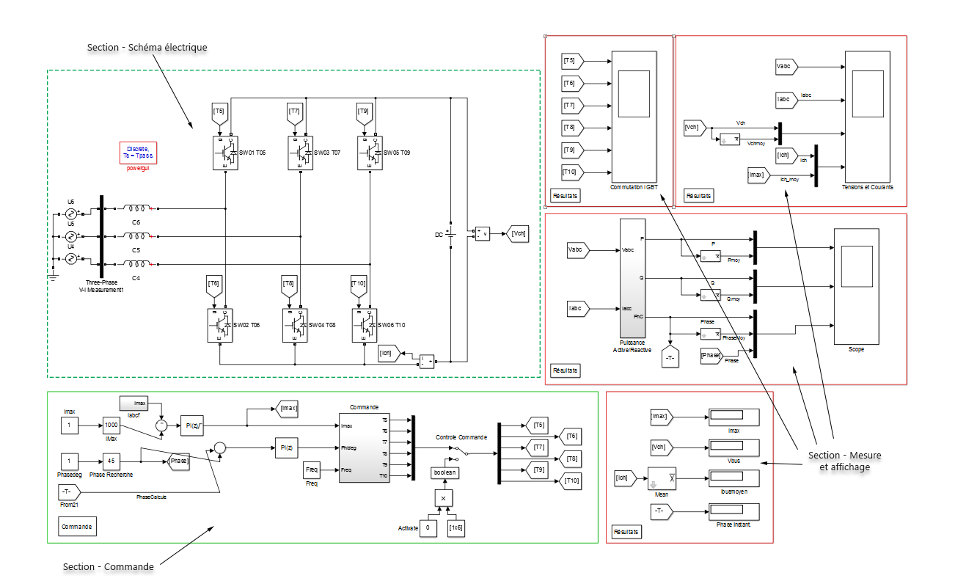

Figure 4‑1 - Présentation d'une simulation de base dans SPS

## Outil de préprogrammation

Pour se servir des simulations SPS, il est nécessaire de comprendre le fonctionnement de l’outil de préprogrammation présenté à la Figure 4‑2. Celui-ci permet de modifier les paramètres de simulation tels que le pas de calcul, les paramètres de régulation de la commande et les paramètres des composantes du circuit électrique. La description de chacun des paramètres va être expliquée dans les sections suivantes pour chacune des simulations.

Pour modifier des paramètres, il suffit d’ouvrir le fichier « Init\_Params.m » livré avec les simulations à l’aide de Matlab et de modifier les différentes valeurs. Par la suite, il suffit d’enregistrer le fichier et d’appuyer sur le bouton « Triangle » vert (Point 1 de la figure 4‑2).

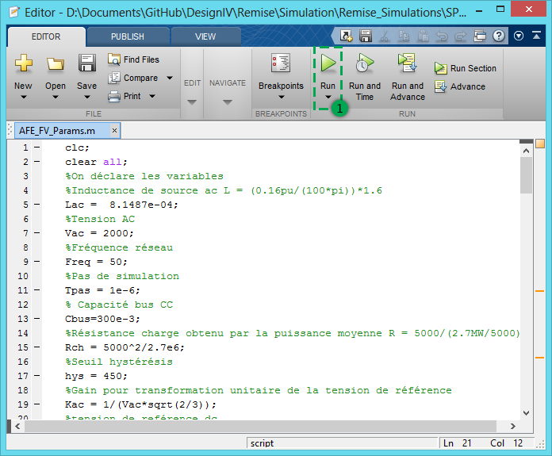

Figure 4‑2 - Interface de préprogrammation

## Présentation de l’interface de base de SPS

La figure 4‑3 présente l’interface de base de SPS. SPS permet d’effectuer la simulation et celui-ci est composé de 3 sections principales.

La première section est la barre de contrôle qui permet de démarrer ou d’arrêter la simulation ainsi que de changer le temps de simulation. Le point 1 est le bouton de mise en marche, le point 2 est le bouton d’arrêt et le point 3 est le champ du temps de simulation. Il est possible d’entrer n’importe laquelle valeur numérique ainsi que le mot « inf » pour obtenir une simulation qui n’arrête jamais.

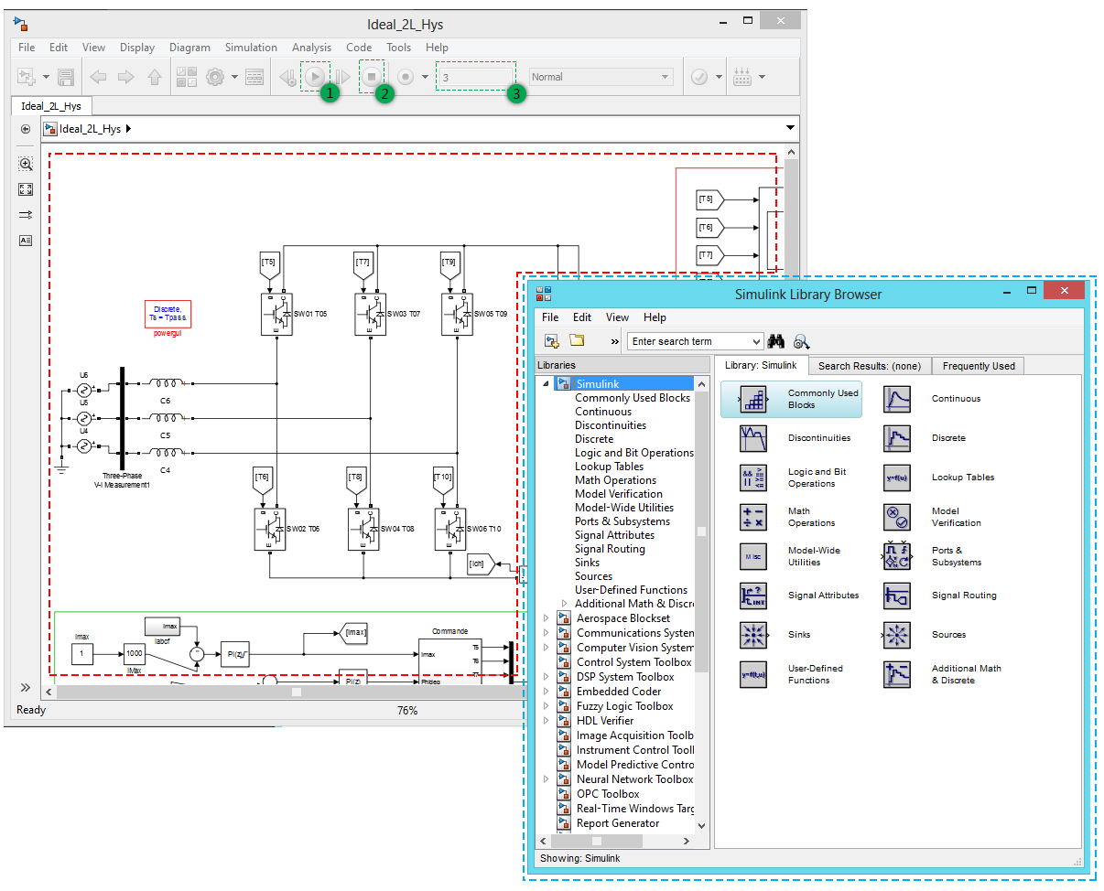La seconde section consiste en l’affichage de la simulation et est représentée par l’encadré rouge. Dans cette section, il est possible de voir chacune des composantes de la simulation et d’interagir avec ceux-ci.

Figure 4‑3 - Interface de base de SPS

La troisième section est la librairie des composantes disponibles et est représentée par l’encadré bleu. Il est possible de modifier la simulation en utilisant les composantes présentes dans la librairie et en effectuant un glissé déposé de celles-ci dans la section d’affichage de la simulation. Ainsi, à l’aide des trois sections, il est possible de contrôler, de modifier et d'interagir avec la simulation et ses résultats. Les différents blocs utilisés dans chacune des simulations sont expliqués dans la prochaine section.

## Blocs utilisés dans les simulations

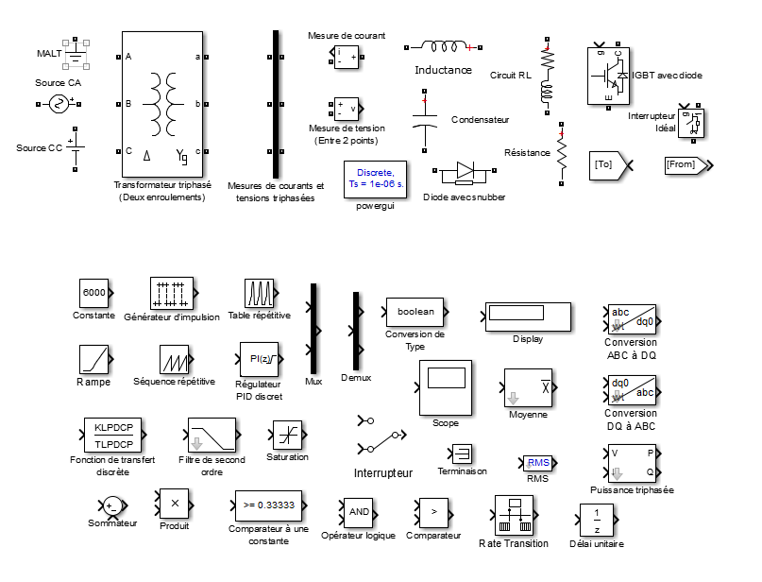

Figure 4‑4 - Blocs utilisés dans les différentes simulations SPS

Voici la description de certains éléments utilisés dans les parties électriques des simulations :

* **MALT** : Mise à la terre du circuit électrique
* **Source CA** : Source de tension alternative
* **Source CC** : Source de tension continue
* **Mesure de courants et tensions triphasées** : Bloc de mesure qui effectue une mesure de tension phase-terre pour les trois phases et une mesure de courant pour les trois phases. Les mesures peuvent être récupérées à l’aide d’un bloc « From »
* **Mesure de courant** : Effectue la mesure du courant qui traverse le bloc. La mesure peut être récupérée à la sortie « i » du bloc
* **Mesure de tension** : Effectue la mesure de tension entre deux points du circuit électrique. La mesure peut être récupérée à la sortie « v » du bloc
* **IGBT avec diode** : Interrupteur IGBT avec sa diode antiparallèle. Peut-être contrôlé à l’aide d’un signal envoyé à l’entrée « g »
* **To** : Bloc qui permet d’envoyer un signal vers plusieurs blocs « From »
* **From**: Bloc qui permet de recevoir un signal provenant d’un bloc « To »

Voici la description de certains éléments utilisés dans les parties de contrôle et d’affichage des simulations :

* **Générateur d’impulsions** : Génère une impulsion selon un « duty cycle », un délai et une période quelconque. Le générateur peut-être continu ou discret. Dans le mode discret, les paramètres sont donnés en nombre d’échantillons et dans le mode continu, les paramètres sont donnés en secondes.
* **Table répétitive** : Génère un signal selon les paramètres entrés. Il suffit de donner la correspondance temps-valeur pour certains points et une interpolation linéaire va créer le signal périodique correspondant.
* **Régulateur PID** : Bloc de régulation PID. Permets l’implantation en mode continu ou discret sous forme idéale ou parallèle. Possibilité de programmer « l’anti-windup » et la saturation du PID.
* **Mux et Demux** : Permets de transformer plusieurs signaux en 1 seul signal et vice-versa
* **Display** : Affiche la valeur mesurée en temps réel pendant la simulation
* **Scope** : Affiche un graphique en temps réel des dernières secondes (paramétrables) des signaux mesurés.
* **Moyenne** : Effectue la moyenne du signal entrant pour une certaine fréquence
* **RMS** : Effectue la mesure RMS du signal en entrée
* **Conversion ABC à DQ et conversion DQ à ABC** : Produit une transformation DQ à l’aide d’un signal sinusoïdal triphasé (voir <http://www.mathworks.com/help/physmod/sps/powersys/ref/abctodq0dq0toabc.html> pour plus d’information)
* Puissance triphasée : Mesure de la puissance instantanée triphasée d’un signal alternatif.
* **Délai unitaire** : Applique un délai d’un pas de calcul sur le signal entrant
* **Rate transition** : Permets d’adapter deux zones possédant des « pas de calculs » différents (voir <http://www.mathworks.com/help/simulink/slref/ratetransition.html>)
* **Comparateur et comparateur à une constante** : Effectue la comparaison mathématique et produit comme sortie un 0 ou un 1
* **Opérateur logique** : Effectue l’opération logique binaire et produit un « Vrai » ou « Faux » en sortie
* **Filtre de second ordre** : Permets d’effectuer différents types de filtres en spécifiant des valeurs comme la fréquence de coupure et l’atténuation en dB au niveau de la coupure

Pour plus d’information, tous les blocs disponibles dans Simulink sont décrits aux adresses suivantes : <http://www.mathworks.com/help/physmod/sps/index.html#simpowersystems-third-generation> et <http://www.mathworks.com/help/simulink/block-libraries.html>

## Simulations

### Simulation 1 – AFE 2 niveaux sur charge idéale

La Figure 4‑1 présente cette simulation dans son ensemble. L’AFE 2 niveaux sur charge idéale est composée des mêmes 3 sections expliquées dans la section « Explication de base». Cette simulation a été effectuée pour montrer, en premier lieu, le fonctionnement du montage AFE à 2 niveaux. Par la suite, cette simulation permet de montrer la possibilité de fonctionnement dans les 4 quadrants de celui-ci. En modifiant la commande envoyée aux interrupteurs IGBT, il est possible de contrôler le sens d’écoulement de la puissance active et réactive ce qui permet le fonctionnement dans les 4 quadrants.

#### Section – Schéma électrique

Cette section contient toute la partie électrique de la simulation. La figure 4‑5 présente cette section de façon plus précise. Côté alimentation électrique, nous pouvons retrouver une source de tension triphasée (Point 1) et une source de tension CC (Point 2). La section électrique est aussi composée de 6 IGBT avec diodes antiparallèles (Point 3) permettant la commutation du courant pour contrôler la tension du bus CC et de trois inductances d’entrées (Point 4). Finalement, différents mesureurs sont mis en place pour permettre à la commande d’effectuer son contrôle et à la section « Affichage » d’afficher différentes mesures permettant de vérifier le bon fonctionnement de la simulation. Le premier mesureur est le mesureur de courant et de tension triphasé (Point 5). Le second est le mesureur de courant du bus CC (Point 6) et le dernier mesureur est le mesureur de tension du bus CC (Point 7).

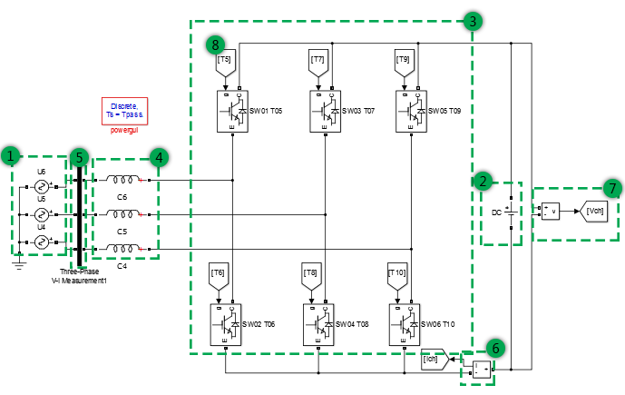

Figure 4‑5 - Partie électrique de l'AFE 2 niveaux sur charge idéale sur SPS

À l’aide du fichier de préprogrammation, il est possible de changer la plupart des valeurs électriques de cette section. Voici les principales valeurs modifiables avec la variable la représentant, une courte description et sa valeur usuelle:

* **Lac** – Inductance d’entrée – 814 µH
* **Vac** – Tension crête de la source triphasée – 2000 V
* **Freq** – Fréquence de la tension triphasée – 50 Hz
* **Vdc** – Tension de la source CC – 5000 V
* **Ron** – Résistance en conduction des IGBT – 1 mΩ
* **Rs** – Résistance du « Snubber RC» des IGBT – 100000 Ω
* **Cs** – Capacité du « Snubber RC» des IGBT – Inf (Désactivé)

#### Section – Commande

La commande de l’AFE 2 niveaux sur charge idéale (figure 4‑6) permet de contrôler les différents interrupteurs IGBT pour permettre un échange de puissance entre le réseau CA et le réseau CC. Cette commande est séparée en 3 parties.

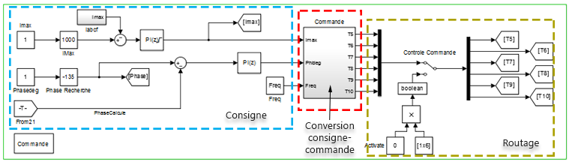

Figure 4‑6 - Commande de l'AFE 2 niveaux sur charge idéale sur SPS

La première partie (Rectangle bleu) est la consigne. La consigne est séparée en trois points. Soit la consigne de courant qui doit transiger entre les deux réseaux que l’on nomme « Imax ». La consigne de courant est régulée à l’aide d’un régulateur de type PI en appliquant une méthode de « feedback » avec le courant mesuré dans la phase A du réseau (Point 5 de la Figure 4‑5). La seconde consigne est la consigne d’angle appelée « Phideg ». C’est cette consigne qui va permettre de faire varier le facteur de puissance de l’AFE et ainsi modifier l’écoulement de puissance entre les deux réseaux. Elle est régulée de la même manière que la consigne Imax, soit de type PI avec « feedback » du déphasage entre la tension CA et le courant CA du réseau alternatif. Ce déphasage est mesuré à l’aide d’un bloc de mesurage de puissance (Bloc Puissance Active/Réactive du point 3 de la figure 4‑8). Finalement la dernière consigne est la consigne de fréquence. Celle-ci se doit d’être la même que la fréquence du réseau CA sinon la commande ne pourra pas fonctionner correctement.

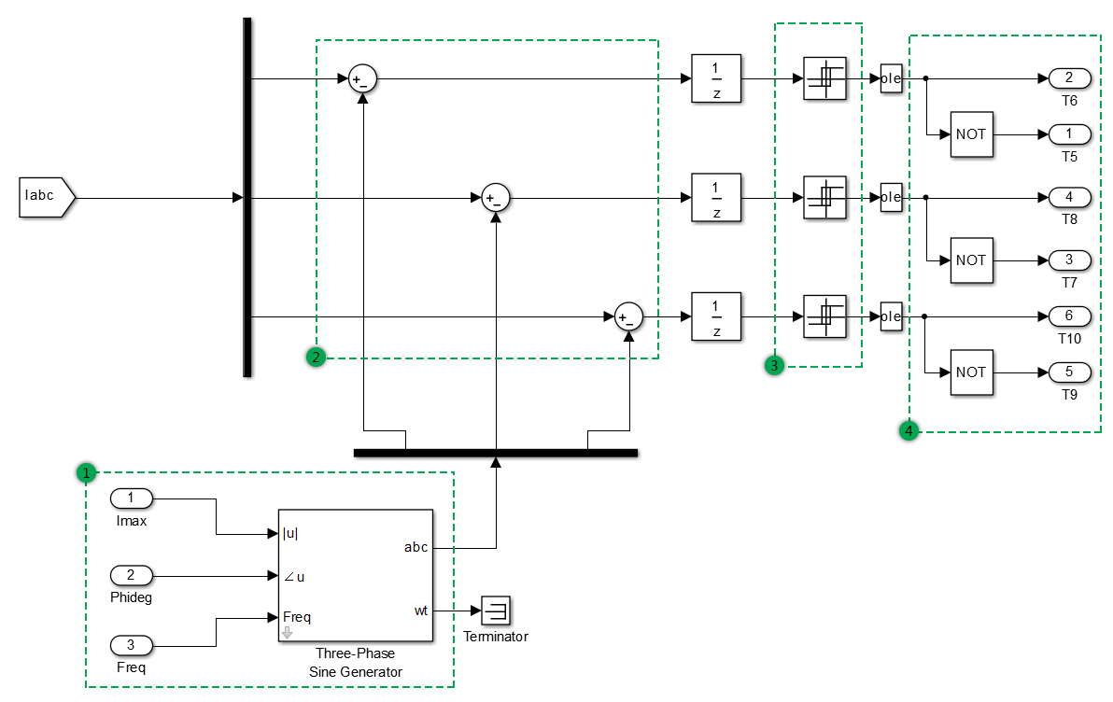

Figure 4‑7 - Conversion de la consigne vers la commande des interrupteurs pour la simulation de l’AFE 2 niveaux sur charge idéale sur SPS

La seconde partie de la commande de l’AFE (rectangle rouge sur la figure 4‑6 et 4‑7) est la transformation des consignes en commande pour les IGBT. La méthode de commande utilisée est une comparaison par glissement et hystérésis. À l’aide des trois consignes précédentes, un signal sinusoïdal triphasé est produit (Point 1) et celui-ci est additionné aux mesures de courant triphasé (Point 2). Par la suite, un bloc « hystérésis » est utilisé pour chacune des phases. Ce bloc va produire une valeur unitaire lorsque son seuil positif est dépassé par la valeur d’entrée et va produire une valeur nulle lorsque la valeur d’entrée est plus petite que son seuil négatif. En réglant la valeur de seuil, il est possible de contrôler la fréquence de commutation des IGBT, car celui-ci va devenir beaucoup plus sensible aux petites variations de signal. Finalement la valeur de sortie du bloc « Hystérésis » est le signal de commande de l’IGBT négatif de la phase associé et la valeur inverse est le signal de commande de l’IGBT positif.

La dernière partie est le routage de la commande vers les IGBT (Rectangle brun de la figure 4‑6). Il est possible de désactiver l’envoi de la commande vers les IGBT à l’aide de l’interrupteur. Par la suite, les différents signaux sont envoyés aux interrupteurs à l’aide de blocs « Goto ». Les signaux sont reçus par les interrupteurs à l’aide des blocs « From » (Point 8 de la figure 4‑5).

Voici les différents paramètres pouvant être modifiés dans le fichier de préprogrammation :

* **Satv** – Limite supérieure et inférieure du PI pour le courant Imax – 1500 A
* **Pv** – Gain proportionnel du régulateur PI pour le courant Imax – Calcul automatique
* **Iv** – Gain intégral du régulateur PI pour le courant Imax – Calcul automatique
* **P** – Gain proportionnel du régulateur PI pour le déphasage – Calcul automatique
* **I** – Gain intégral du régulateur PI pour le déphasage – Calcul automatique

En plus de ces valeurs, il est possible de modifier les consignes Imax et Phideg en modifiant les valeurs de consignes à l’aide des blocs « Slider » nommés « Imax » et « Angle recherché ».

#### D:\Documents\GitHub\DesignIV\Remise\Guide d'utilisation\ImagesAssemblees\AFE_Ideal_Measure.pngSection – Mesure et affichage

Cette section est séparée en 4 principales parties (figure 4‑8). La première partie est l’affichage de la commutation des 6 IGBT à l’aide d’un bloc « Scope » (Point 1). La seconde partie est l’affichage des tensions et courants du réseau triphasé ainsi que la tension et le courant du bus CC à l’aide d’un bloc de type « Scope » (Point 2). La troisième partie (Point 3) est la mesure de puissance à l’aide du bloc de puissance créée par nos soins et l’affichage instantané et moyenne de la puissance active et réactive échangée entre les deux réseaux ainsi que l’angle entre le courant et la tension du réseau CA. Finalement, la dernière partie (Point 4) est l’affichage instantané à l’aide de bloc « Display » du courant de commande, de la phase entre les signaux de courant et de tension CA, du courant dans la charge et de la tension du réseau CC.

Il est possible de modifier les différentes valeurs à afficher en utilisant les mesures déjà disponibles, des blocs mathématiques tels que le bloc de moyenne, le bloc RMS associé à des blocs « Scope » et « Display ». Les différentes mesures de base disponibles à l’aide de bloc « From » sont :

* **Vabc** – Tension triphasée Ligne-Terre du réseau CA
* **Iabc** – Courant triphasé du réseau CA
* **Ich** – Courant dans le bus CC

Figure 4‑8 - Mesures disponibles pour la simulation de l'AFE 2 niveaux sur charge idéale sur SPS

* **Vch** – Tension aux bornes du bus CC

### Simulation 2 – AFE 2 niveaux sur charge RC

Cette simulation (figure 4‑9) possède deux différences majeures avec la simulation de l’AFE 2 niveaux idéal. La première différence est la substitution de la source CC parfaite par un pont RC pré chargé à une tension quelconque. Contrairement à la source idéale, il est maintenant nécessaire de contrôler la charge du condensateur pour maintenir la tension du bus CC. La deuxième différence est dans la méthode de contrôle de l’AFE. L’implantation de la nouvelle alimentation du CERN nécessite un échange de puissance dans un seul sens. Ainsi, même si le montage permet de fonctionner dans les 4 quadrants, il est seulement utilisé dans un seul quadrant représenté par un facteur de puissance unitaire (aucune puissance réactive consommée). Ainsi, il suffit de faire glisser le courant en phase avec la tension pour obtenir un facteur de puissance unitaire et ne plus avoir à réguler l’angle. Grâce à cette modification, la simulation permet de montrer le maintien d’une tension constante sur le bus CC ainsi que l’échange de puissance entre le réseau et le bus CC dans les spécifications de l’alimentation du CERN (2.7 MW en moyenne).

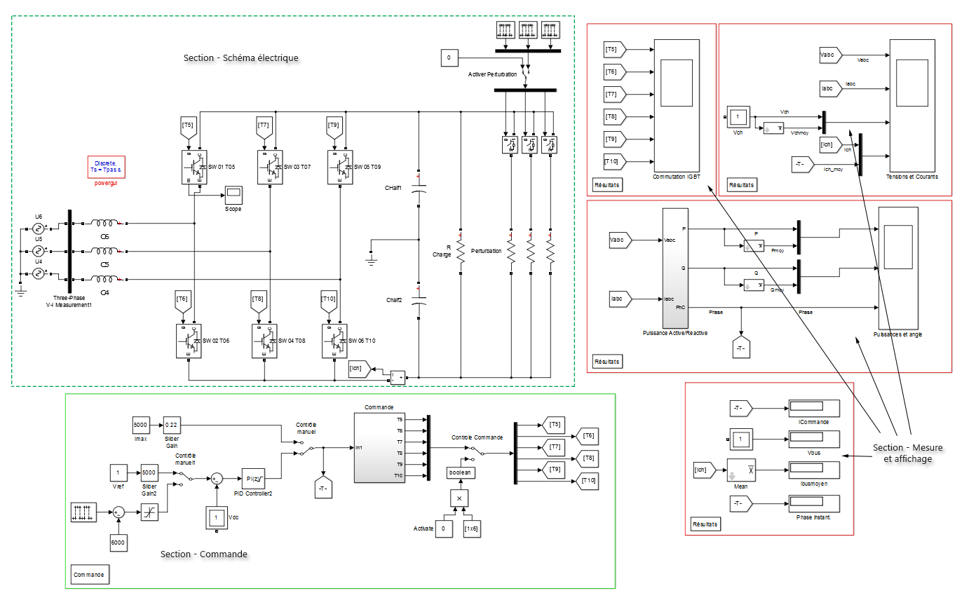

Figure 4‑9 - Simulation de l'AFE 2 niveaux sur charge RC sur SPS

#### Section – Schéma électrique

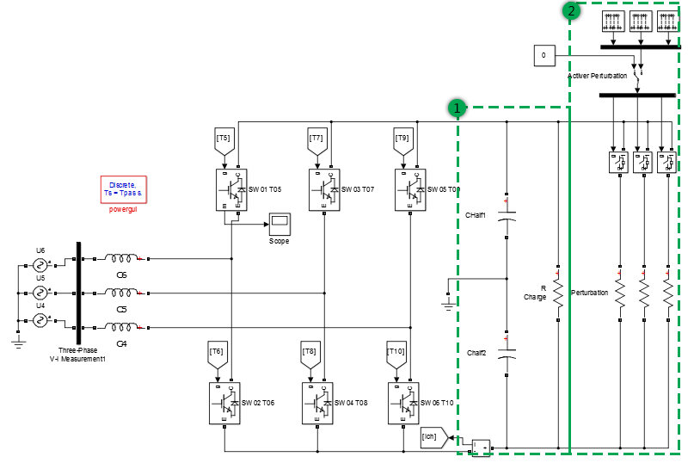Cette section (figure 4‑10) est semblable à la simulation de l’AFE 2 niveaux sur charge idéale. La principale modification est le remplacement de la source CC par le pont RC (Point 1) pré chargé à la tension voulue et l’ajout de perturbation de charge à l’aide d’un banc de 3 résistances avec interrupteur d’activation (Point 2). Le pont RC est pré chargé, car l’AFE n’est pas adapté à une charge de condensateurs. Lorsque la tension du bus CC est plus basse que la tension du réseau CA, l’AFE fonctionne en mode redresseur à diode et applique beaucoup plus de contraintes sur les diodes que nécessaire et qu’il serait nécessaire de les surdimensionner. C’est pourquoi, le montage du CERN précharge les condensateurs à l’aide d’un autre montage et qu’il est possible de précharger les condensateurs de nos simulations. L’ajout de perturbation sur la charge va permettre de vérifier l’efficacité de la simulation en boucle fermée (donc en régulation). Ainsi, ces deux modifications vont ajouter 2 nouveaux paramètres dans le module de préprogrammation, soit :

* **Rch** – Résistance de charge – 9.28 Ω
* **Cbus** – Capacité du bus CC – 300 mF

Le reste est inchangé, les mesureurs du courant et de la tension CA triphasés ainsi que ceux du bus CC sont encore présents. Toutefois, le bloc de mesure tension CC est maintenant intégré à la résistance de charge « Rch »

Figure 4‑10 - Partie électrique de l'AFE 2 niveaux sur charge RC sur SPS

#### Section – Commande

Comme expliqué précédemment, la commande doit effectuer un travail différent de la simulation AFE 2 niveaux sur charge idéale. En effet, celle-ci doit maintenant maintenir la tension du bus CC, car la source idéale a été changée pour une pont RC. À contrario, il n’est plus nécessaire de réguler l’angle, car celui-ci va se réguler automatiquement en modifiant la méthode de contrôle des interrupteurs. La figure 4‑11 présente ces modifications.

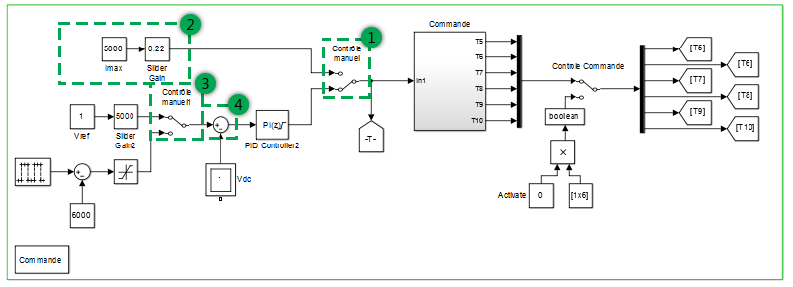

Figure 4‑11 - Commande de l'AFE 2 niveaux sur charge RC sur SPS

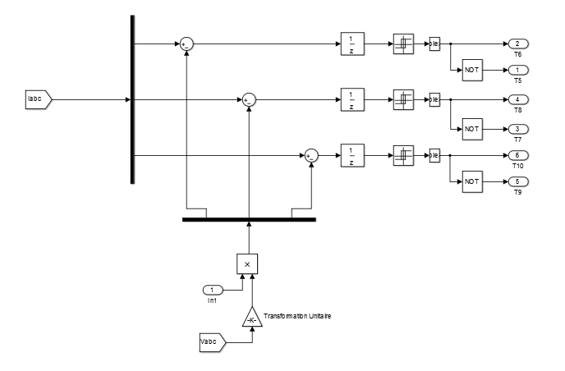Il est maintenant possible d’opérer le montage en boucle ouverte ou fermée à l’aide de l’interrupteur « Contrôle manuel » (Point 1). Lorsque l’interrupteur est connecté à la branche supérieure, le courant maximal « Imax », qui permet de contrôler la charge du condensateur, est imposé par le bloc « Slider » nommé « Imax » (Point 2). Ce mode de fonctionnement est l’opération du montage en boucle ouverte. Lorsque l’interrupteur « Contrôle manuel » est connecté à la branche du bas, le montage opère en boucle fermée. Dans ce mode, il est possible de choisir une consigne de tension du bus CC fixe ou une consigne qui oscille entre deux valeurs pour un certain intervalle à l’aide de l’interrupteur « Contrôle manuel1 » (Point 3). Cette consigne est ensuite soustraite à la tension du bus CC (Point 4) pour être régulée à l’aide d’un PI pour finalement produire le courant « Imax » de contrôle de charge du condensateur.

La figure 4‑12 montre la nouvelle méthode de conversion de la consigne vers le contrôle des interrupteurs IGBT. Nous pouvons voir que le bloc de création de signaux triphasés a été remplacé par la mesure de la tension du réseau ramenée à un gain unitaire à l’aide de l’équation :

$1/{V_{ac}\sqrt{2/3}}$

et multipliée par le courant « Imax » de consigne. Cette méthode permet d’obtenir une référence toujours en phase avec la vraie tension du réseau et ainsi de faire glisser le courant vers la tension pour obtenir un déphasage nul. Le reste de la conversion « Consigne-Contrôle » fonctionne de la même façon que pour la simulation de l’AFE 2 niveaux sur charge idéale.

Figure 4‑12 - Conversion de la consigne vers la commande des interrupteurs pour la simulation de l’AFE 2 niveaux sur charge RC sur SPS

#### Section – Mesure et affichage

Les mêmes mesures que le simulateur AFE 2 niveaux sur charge idéale sont disponibles, soit :

* Tensions et Courants CA et CC affichée dans un « Scope »
* Puissance active, réactive et angle entre le courant et la tension affichée dans un « Scope »
* Commutation des 6 interrupteurs IGBT affichée dans un « Scope »
* Affichage instantané du courant dans le bus CC, de la commande Imax, de la tension du bus CC et de la phase à l’aide de bloc « Display »

### Simulation 3 – AFE 3 niveaux sur charge RC

Cette simulation possède beaucoup de similitudes avec la simulation AFE 2 niveaux sur charge RC. En effet, les 6 interrupteurs de l’AFE 2 niveaux ont été remplacés par 12 interrupteurs avec points milieux à diodes. Cette configuration est appelée un montage « NPC » qui signifie « Neutral Point Clamped ». En d’autres mots, ce montage possède maintenant 5 états de tensions possibles. Pour pouvoir utiliser ces nouveaux états, il est nécessaire d’adapter la méthode de commande. La commande par glissement à hystérésis devient une commande par glissement PWM.

#### Section – Schéma électrique

Comme mentionné précédemment, l’AFE 2 niveaux à 6 interrupteurs est devenu un AFE 3 niveaux à 12 interrupteurs avec diodes de point neutre (NPC). La figure 4‑13 montre les nouvelles composantes. Encore une fois, les instruments de mesure sont les même soit les courants et tensions triphasées ainsi que le courant et la tension du bus CC.

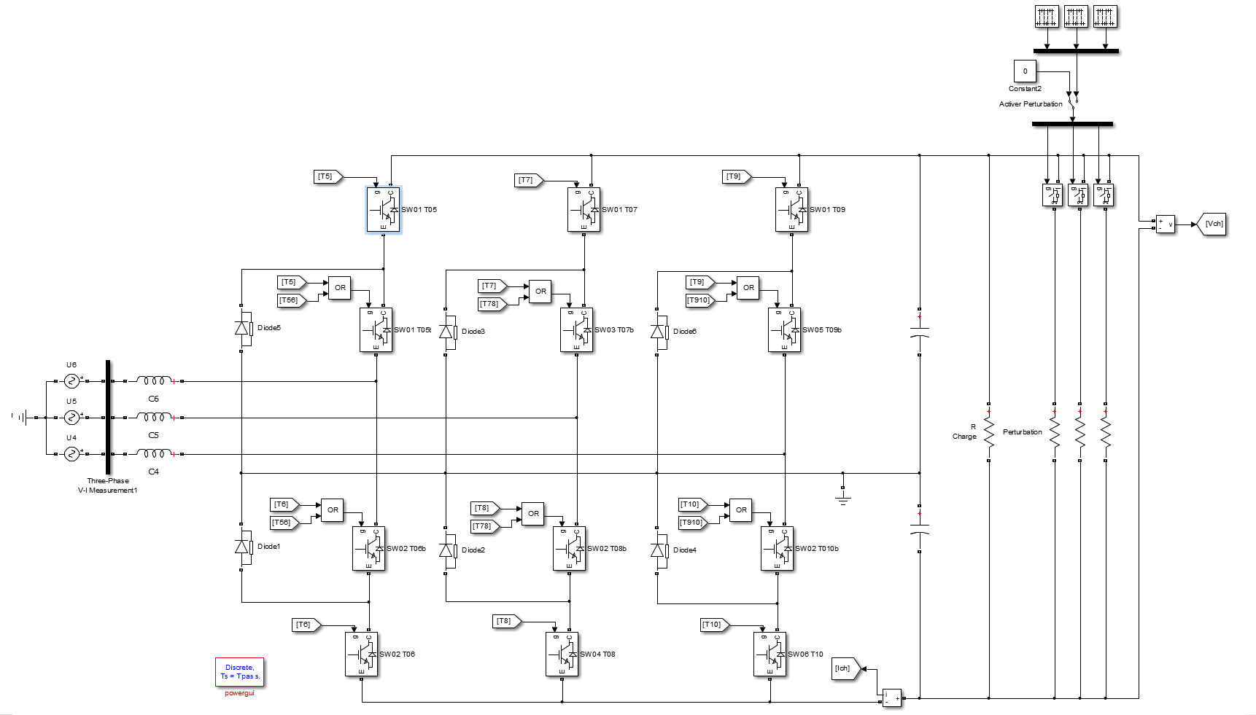

Figure 4‑13 - Partie électrique de l'AFE 3 niveaux sur charge RC sur SPS

#### Section - Commande

Comme expliqué précédemment, il est nécessaire d’adapter le système de commande pour permettre l’utilisation des nouveaux états du montage NPC. La figure 4‑14 présente la nouvelle commande de L’AFE 3 niveaux sur charge RC. Toute la partie consigne et routage est identique à la simulation de l’AFE 2 niveaux. La principale différence est dans le bloc de commande.

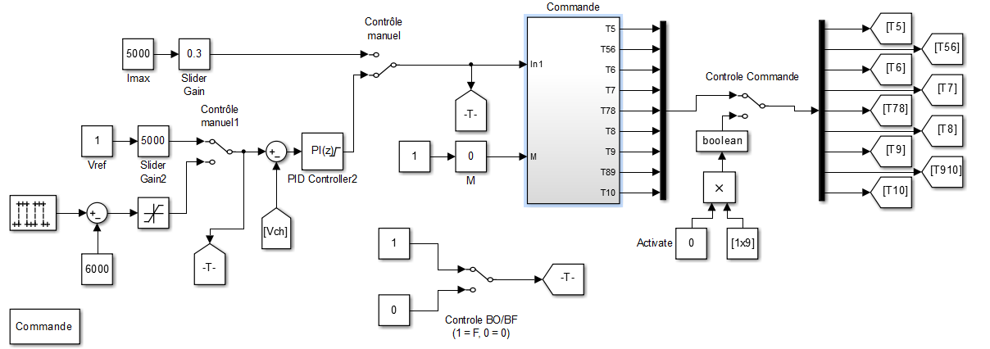

Figure 4‑14 - Commande de l'AFE 3 niveaux sur charge RC sur SPS

La figure 4‑17 présente la nouvelle méthode de glissement par PWM.

**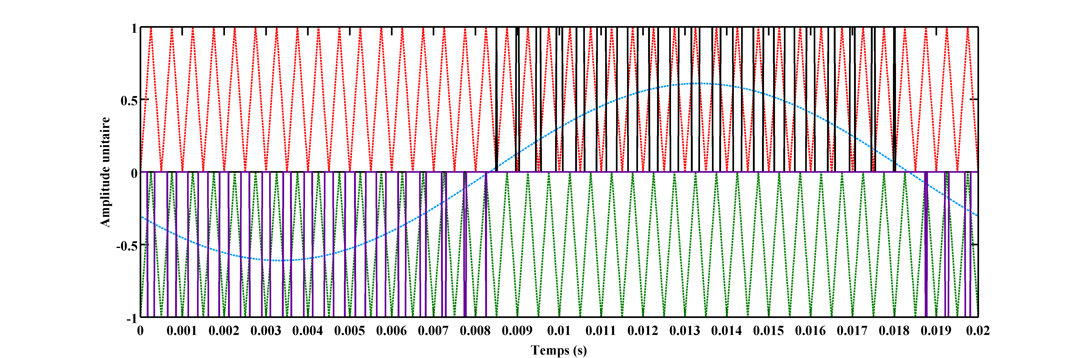**La première nouveauté est le filtre d’entrée du système. Ce filtre permet de limiter les réamorçages de la commande. Comme nous recherchons une fréquence de commutation aux alentours de 1 kHz, il est nécessaire de filtrer le signal à plus haute fréquence pour éviter que ces oscillations haute-fréquence fassent commuter les interrupteurs. Ceci est nécessaire, car la méthode PWM effectue une comparaison entre un signal en dent de scie et le signal d’erreur. Si le signal d’erreur possède une oscillation à haute fréquence, la comparaison va produire des variations d’amorçage dû à l’oscillation. Ainsi, le filtre est ajusté pour supprimer le plus d’oscillation à une fréquence plus élevée que la fréquence de commutation.

Figure 4‑15 - Méthode PWM

La seconde nouveauté est le régulateur PI d’erreur pour le « PWM ». Ce PI possède une plage d’action entre 1 et -1 et c’est ce signal d’erreur qui va activer l’état correspondant des interrupteurs IGBT.

Finalement, la dernière nouveauté est la comparaison du signal d’erreur avec le signal de dent de scie et le choix des interrupteurs à activer (figure 4‑16). Cette comparaison est séparée en trois parties. Les trois parties correspondent à l’état devant être activé. Ainsi, lorsque le signal d’erreur se situe entre 1/3 et 1, ce sont les 2 IGBT supérieurs qui conduisent. Pour un signal d’erreur situé entre -1/3 et 1/3, ce sont les 2 IGBT du milieu qui conduisent. Finalement, pour un signal entre -1 et -1/3, ce sont les 2 IGBT du bas qui conduisent. La figure 4‑15 montre ce mode de fonctionnement à trois états. On peut voir les trois signaux en dent de scie représentant les trois niveaux. Le sinus noir est le signal moyen reproduit par PWM et le signal bleu est le signal instantané.

Au niveau de la consigne en boucle ouverte, il est nécessaire de posséder une granularité à 2 niveaux. En effet, il est possible d’opérer en boucle ouverte et de contrôler le courant Imax du réseau ou d’opérer en boucle ouverte et de contrôler l’indice de modulation du contrôle PWM. Ainsi, comme le système possède maintenant 3 modes de contrôle (Boucle fermée, boucle ouverte avec courant « Imax » et boucle ouverte avec indice de modulation, il est nécessaire d’utiliser deux interrupteurs. La figure 4‑14 présente les choix au niveau des différentes consignes. L’interrupteur « Contrôle BO/BF » permet de choisir entre la boucle ouverte avec indice de modulation et la boucle fermée ou la boucle ouverte avec contrôle du courant « Imax ». L’interrupteur « Contrôle manuel » permet de choisir entre la boucle ouverte avec contrôle « Imax » et la boucle fermée lorsque l’interrupteur « Contrôle BO/BF » est dans la bonne position. L’interrupteur « Contrôle Manuel1 » permet de choisir entre une consigne de tension fixe ou une consigne de tension variable entre deux points. Le bloc « Slider » nommé « M » permet de faire varier l’indice de modulation en mode BO avec indice de modulation. Le Bloc « Slider » nommé « IMax » permet de faire varier le courant réseau en mode BO avec courant « Imax » et le bloc « Slider » nommé « Slider Gain 2 » permet de faire varier la tension du bus CC en mode BF.

Le reste de la commande fonctionne de la même manière que pour la simulation AFE 2 niveaux de type RC.

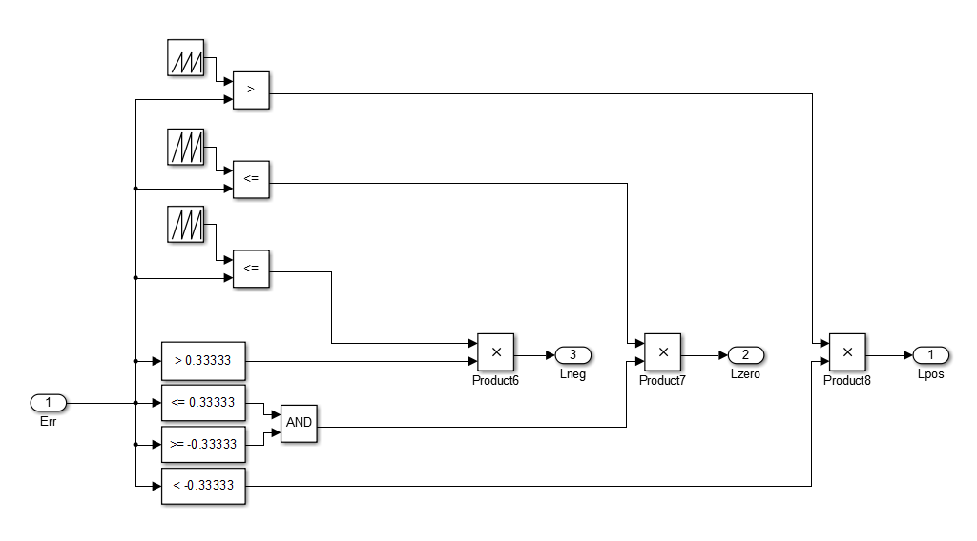

Figure 4‑16 - Comparaison PWM de l'AFE 3 niveaux sur charge RC sur SPS

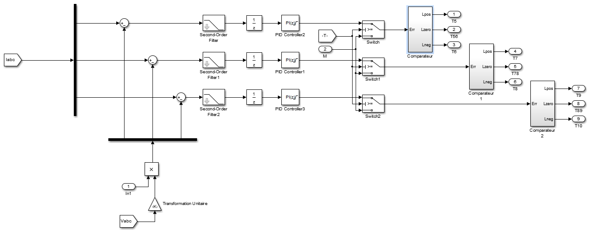

Figure 4‑17 - Commande PWM de l'AFE 3 niveaux sur charge RC sur SPS

#### Section – Mesure et affichage

Les mêmes mesures que le simulateur AFE 2 niveaux sur charge RC sont disponibles, soit :

* Tensions et Courants CA et CC affichée dans un « Scope »
* Puissance active, réactive et angle entre le courant CA et la tension CA affichée dans un « Scope »
* Commutation des 6 interrupteurs IGBT affichée dans un « Scope »
* Affichage instantané du courant dans le bus CC, de la commande Imax, de la tension du bus CC et de la phase à l’aide de blocs « Display »

### Simulation 4 – Hacheur 4 quadrants

La figure 4‑18 présente la simulation dans son ensemble. Celle-ci est la version simplifiée de la seconde partie de l’alimentation du CERN, soit le convertisseur CC-CC en fonctionnement onduleur qui permet de reproduire une forme précise de courant. La simulation du hacheur 4 quadrants de base est intéressante, car elle permet de montrer le fonctionnement d’un tel montage pour la reproduction de la forme d’onde utilisée au CERN.

#### Section – Schéma électrique

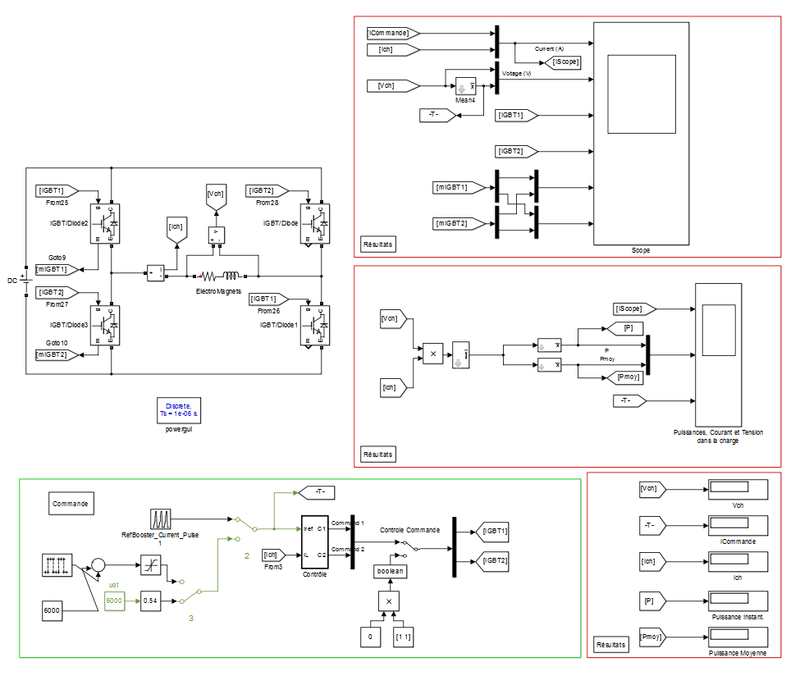La figure 4‑19 présente la partie électrique de la simulation. Celle-ci est composée d’une source CC idéale (Point 1), du hacheur 4 quadrants à 4 interrupteurs IGBT et à 4 diodes de roue libre (Point 2) et d’une charge RL (Point 3). Comme les simulations précédentes, nous avons différents blocs de mesurage pour la commande des interrupteurs ainsi que pour les différents afficheurs. En outre, nous retrouvons le bloc de mesurage de courant dans la charge RL, le bloc de mesurage de tension aux bornes de la charge ainsi que des blocs de mesurage des courants et tensions dans les IGBT.

Figure 4‑18 - Simulation du hacheur 4 quadrants simple sur SPS

À l’aide du fichier de préprogrammation, il est possible de changer la plupart des valeurs électriques de cette section. Voici les principales valeurs modifiables avec la variable la représentant, une courte description et sa valeur usuelle:

* **Vdc** – Tension de la source CC – 5000 V
* **Ron** – Résistance en conduction des IGBT – 1 mΩ
* **Rs** – Résistance du « Snubber RC» des IGBT – 100000 Ω
* **Cs** – Capacité du « Snubber RC» des IGBT – Inf (désactivé)
* **R** – Résistance de charge – 0.28 Ω
* **L** – Inductance de charge – 0.1 H

#### Section – Commande

Comme les simulations précédentes, la commande du hacheur 4 quadrants est séparé en trois parties : la consigne, la conversion consigne-commande et le routage de la commande vers les interrupteurs. La figure 4‑20 présente la commande dans son ensemble. Dans la section consigne, il est possible de choisir 3 consignes différentes, soit : la forme de courant utilisée au CERN (bloc RefBooster\_Current\_Pulse, Point 1), une constante de courant (Bloc « Slider » Valeur Constante, Point 2) et une oscillation entre deux valeurs constantes à chaque intervalle de temps défini (Point 3). Pour choisir entre ces trois consignes, il faut utiliser les interrupteurs 2 et 3 (Points 4 et 5).

Le bloc de conversion prend la consigne et le courant dans la charge en entrée pour produire la commande des interrupteurs en sortie. La figure 4‑21 présente la conception du bloc de conversion. Le bloc se sert d’une modulation PWM pour produire la conversion d’un signal d’erreur vers la commande. Pour commencer, le bloc de commande produit un signal d’erreur en se servant de la consigne et du courant dans la charge en mode « feedback négatif » (Point 1). Par la suite, ce signal d’erreur travers un bloc « PI » (Point 2) qui est limité entre -1 et 1. Ce bloc permet d’obtenir une dynamique de fonctionnement qui stabilise notre système. Par la suite, ce signal d’erreur est comparé (Point 3) avec un signal en dents de scie (Point 4) pour produire le signal de commande « marche-arrêt » du hacheur. Lors que la commande est en mode « marche », les interrupteurs IBGT 1 et 4 sont en conduction et la tension aux bornes de la charge devient positive. Lorsque la commande est en mode « arrêt », ce sont les interrupteurs IGBT 2 et 3 qui sont en conduction et la tension aux bornes de la charge devient négative. Grâce à cette inversion de tension, il est possible de reproduire la consigne demandée. Il est important de noter que le courant dans la charge, obtenu à l’aide du bloc de mesurage de courant, est filtré à une fréquence un peu plus élevée que la fréquence de commutation pour éviter des réarmements. Des ondulations haute-fréquence dans le signal mesuré pourraient causer des comparaisons avec le signal dents de scies beaucoup plus rapide que recherché et c’est pourquoi il est nécessaire de retirer ces ondulations à l’aide d’un filtre (Point 5).

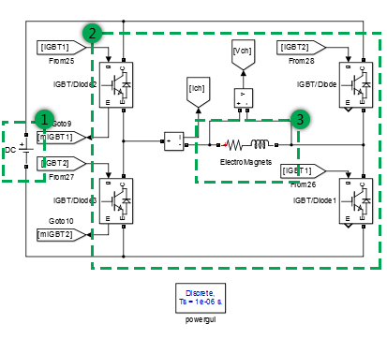

Figure 4‑19 - Partie électrique du hacheur 4 quadrants simple sur SPS

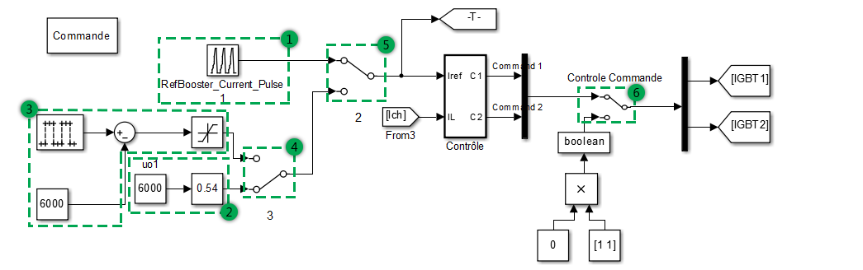

Figure 4‑20 - Commande du hacheur 4 quadrants simple sur SPS

Finalement, la troisième partie de la commande permet d’activer ou de désactiver la commutation grâce à l’interrupteur « Contrôle Commande » (Point 6 de la figure 4‑14). La commande est par la suite envoyée aux IGBT grâce aux blocs « Goto » nommés « IGBT1 » et « IGBT2 ». La commande « IGBT1 » est par la suite reçue par les IGBT 1 et 4 et la commande « IGBT2 » est reçue par les IGBT 2 et 3.

Voici les différents paramètres en lien avec la commande pouvant être modifiés dans le fichier de préprogrammation :

* **SatPIH4Q**– Limite supérieure et inférieure du PI pour la consigne– 1
* **P4Q** – Gain proportionnel du régulateur PI pour la consigne – Calcul automatique
* **I4Q** – Gain intégral du régulateur PI pour la consigne – Calcul automatique
* **KLP4Q** – Numérateur du filtre – Calcul automatique
* **TLP4Q** – Dénominateur du filtre – Calcul automatique
* **Fmod4Q** – Fréquence de commutation des IGBT – 1000 Hz

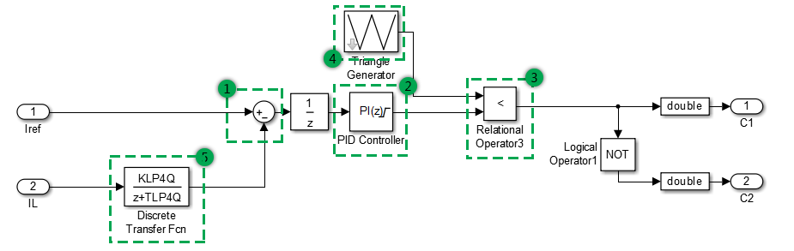

Figure 4‑21 - Commande PWM du hacheur 4 quadrants simple sur SPS

#### Section – Mesure et affichage

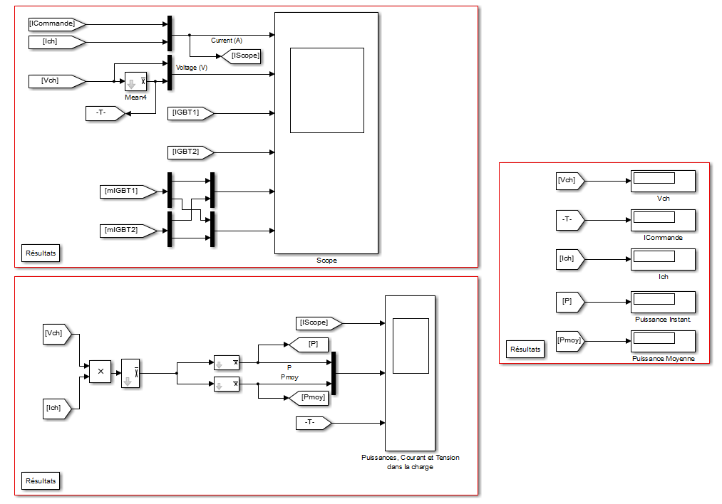Cette section (figure 4‑22) est séparée en 3 groupes de mesures différents. Le premier groupe est composé des mesures de tension et de courant dans la charge, des signaux de commutations des IGBT ainsi que du courant et tension des IGBT. Toutes ces valeurs sont affichées dans un bloc de type « Scope ».

Le second groupe est composé d’un bloc de type « Scope » qui affiche la puissance moyenne sur une période de 0.9 seconde (Durée de l’impulsion de courant du CERN) et de la puissance moyenne calculée pour une fréquence correspondant à la fréquence de commutation. La puissance instantanée, de laquelle sont obtenues les puissances moyennes, est calculée à l’aide de la tension aux bornes de la charge ainsi que du courant traversant la charge.

Figure 4‑22 - Mesures disponible pour la simulation du hacheur 4 quadrants simple sur SPS

Finalement, le troisième groupe est composé de différents afficheurs de type « Display » qui affiche la valeur numérique en temps réel des valeurs de la tension dans la charge, du courant de consigne, du courant dans la charge ainsi que la valeur des puissances instantanée et moyenne.

### Simulation 5 – DCP-DCN

Cette simulation représente le modèle qui sera implanté au CERN. La figure 4‑23 montre la composition globale de cette simulation. La principale différence entre cette simulation et celle du hacheur 4 quadrants est le remplacement de l’onduleur simple par deux onduleurs de type NPC. Comme expliqué dans la simulation 3, un onduleur de type NPC est composé de 12 interrupteurs IGBT avec leur diode de roue libre, d’une diode connectant chaque point entre deux IGBT jusqu’au point neutre et de deux sources CC idéales pour la branche supérieure et inférieure de l’onduleur. Deux onduleurs sont utilisés pour diminuer par deux les tensions aux bornes des IGBT lors de la commutation. De plus, les trois phases des onduleurs sont interreliées par des inductances de couplage pour diminuer la fréquence de commutation des interrupteurs par 3 tout en gardant la fréquence de commutation initiale vue de la charge.

#### Section – Schéma électrique

La partie de gauche de la figure 4‑23 est la partie électrique de la simulation. La partie supérieure de la section électrique est l’onduleur NPC positif appelé DCP. La partie inférieure est l’onduleur NPC négatif appelé DCN. Le DCP et le DCN sont composés de 12 interrupteurs IGBT, de 6 diodes de point neutre et de différents blocs « From » permettant à la commande de faire commuter les différents interrupteurs. De plus les deux sources CC principales sont reliées aux deux onduleurs par 3 points communs : positif, neutre et négatif. Finalement, les 6 inductances de couplage permettent d’alimenter la charge RL monophasée à l’aide des onduleurs triphasés.

Comme pour le hacheur 4 quadrants, des mesures de courant et tension dans la charge sont effectuées ainsi que des mesures du courant et de la tension pour chacun des IGBT.

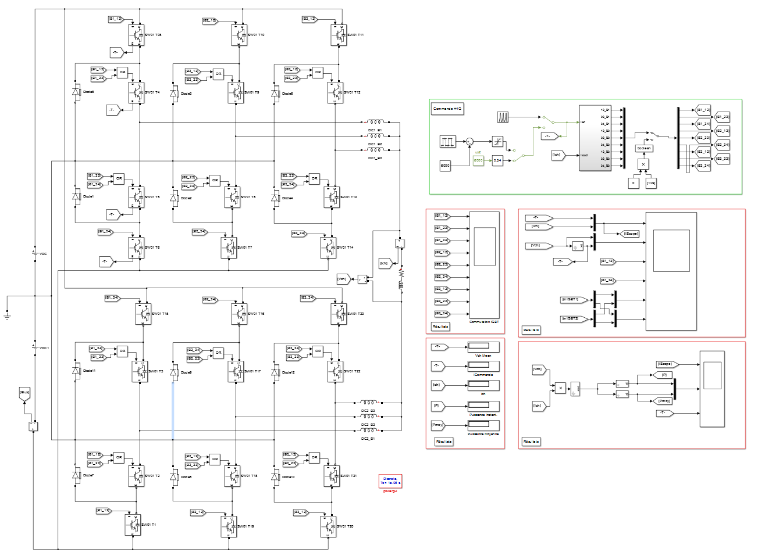

Figure 4‑23 - Simulation du DCP-DCN sur SPS

#### Section – Commande

La commande de cette simulation est semblable à celle du hacheur 4 quadrants. La seule différence provient du nombre beaucoup plus élevé d’interrupteurs à commander. En effet, au lieu de devoir commander 4 interrupteurs, il est maintenant nécessaire d’en commander 24. Toutefois, comme le DCP et le DCN fonctionnent par paire et qu’une branche d’un onduleur NPC tel qu’utilisé ne possède que 3 états, seulement 9 signaux de commande sont nécessaires. La figure 4‑24 présente le nouveau système de conversion « Consigne-Commande ». Celle-ci fonctionne de la même façon que pour l’AFE 3 niveaux. Le signal d’erreur en sortie du PI (Point 1) est comparé à trois signaux en dent de scie et tout dépendant de la valeur de l’erreur (-1 à -1/3, -1/3 à 1/3 et 1/3 à 1), un signal binaire correspondant sera produit. Ce signal est par la suite comparé à 3 sources d’impulsions qui vont activer chacune des branches de l’onduleur à une fréquence donnée. Comme expliquée précédemment, cette méthode est utilisée pour produire une vitesse de commutation perçue qui est trois fois plus élevée que celle de commutation réelle des IGBT. Ainsi, grâce aux 3 comparaisons des signaux en dents de scie et des trois comparaisons avec les signaux pulsés, 9 signaux de commande sont produits.

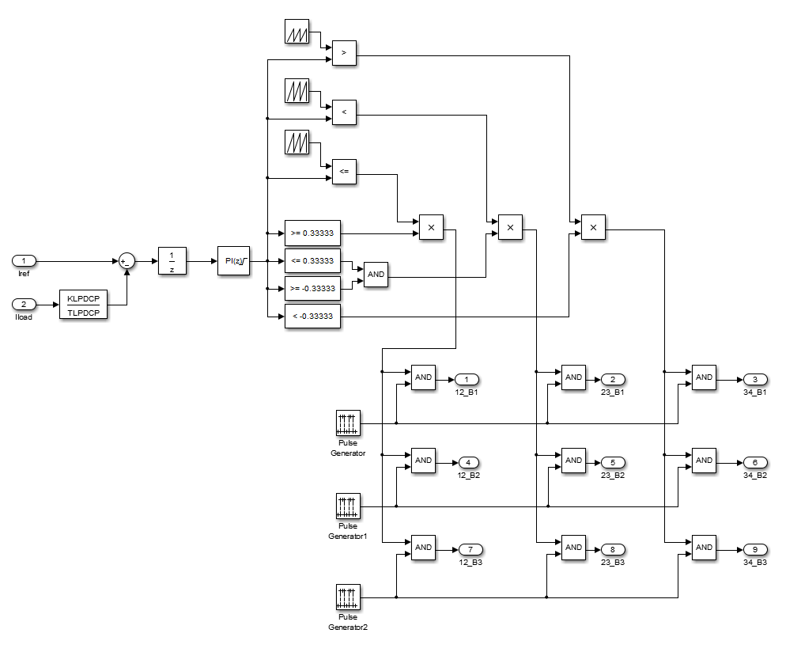

Figure 4‑24 - Commande PWM du DCP-DCN sur SPS

Voici les différents paramètres en lien avec la commande pouvant être modifiés dans le fichier de préprogrammation :

* **PDCP**– Gain proportionnel du régulateur PI pour la consigne – Calcul automatique
* **IDCP** – Gain intégral du régulateur PI pour la consigne – Calcul automatique
* **KLPDCP**– Numérateur du filtre – Calcul automatique
* **KLPDCP**– Dénominateur du filtre – Calcul automatique
* **Fmod4Q** – Fréquence de commutation des IGBT – 1000 Hz

#### Section - Mesure et affichage

Cette simulation comporte les mêmes affichages que pour le hacheur 4 quadrants. De plus, un afficheur de type « Scope » est ajouté pour montrer les 9 différents signaux de commutation.

### Simulation 6 – Assemblage AFE 2 niveaux et hacheur 4 quadrants

Maintenant que les 5 simulations de base sont complétées, il est possible de reproduire l’alimentation complète utilisée au CERN. Pour vérifier le fonctionnement de l’AFE associé avec l’onduleur CC-CC, il est intéressant d’utiliser les simulations simples. Premièrement, cet assemblage permet de vérifier que l’AFE est capable de maintenir la tension du bus CC lorsque le hacheur est en fonctionnement et de respecter les conditions de puissance (2.7 MW en moyenne avec des crêtes à 3.6 MW). Deuxièmement, l’assemblage permet de vérifier que le hacheur 4 quadrants est capable de s’alimenter à même le bus CC qui remplace la source CC idéale utilisée précédemment tout en respectant les conditions de puissance (4 MW en moyenne et 19 MW en crête). La figure 4‑25 montre cette simulation.

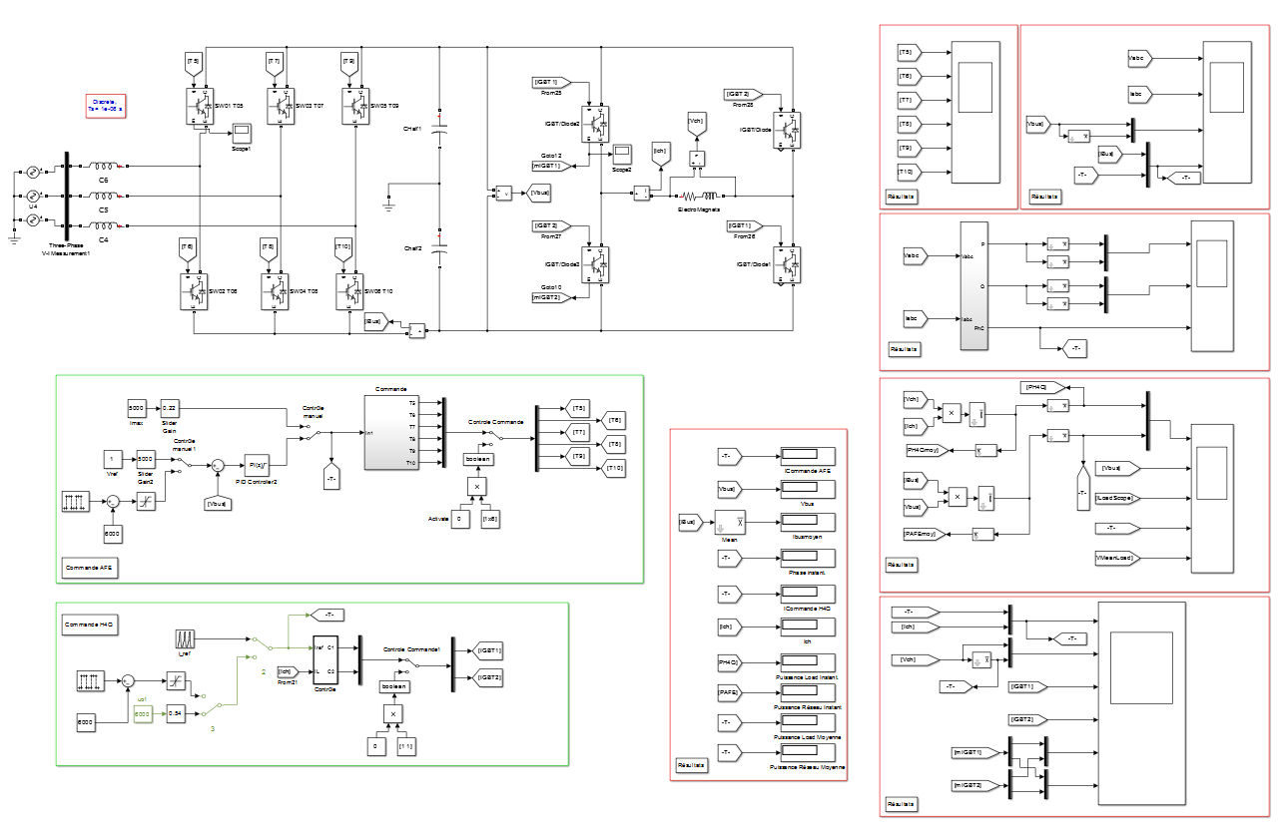

Figure 4‑25 - Simulation de l'assemblage de l'AFE 2 niveaux et du hacheur 4 quadrants simple sur SPS

#### Section – Schéma électrique

La figure 4‑26 présente la section électrique de cette simulation. Celle-ci est composée, à gauche de l’AFE 2 niveaux avec ses 6 IGBT, sa source triphasée AC et du condensateur du bus CC. À droite, le hacheur 4 quadrants composés de sa charge RL et de ses 4 IGBT est branchés directement sur le bus CC. Les mêmes blocs de mesure que dans les deux simulations séparées sont utilisés.

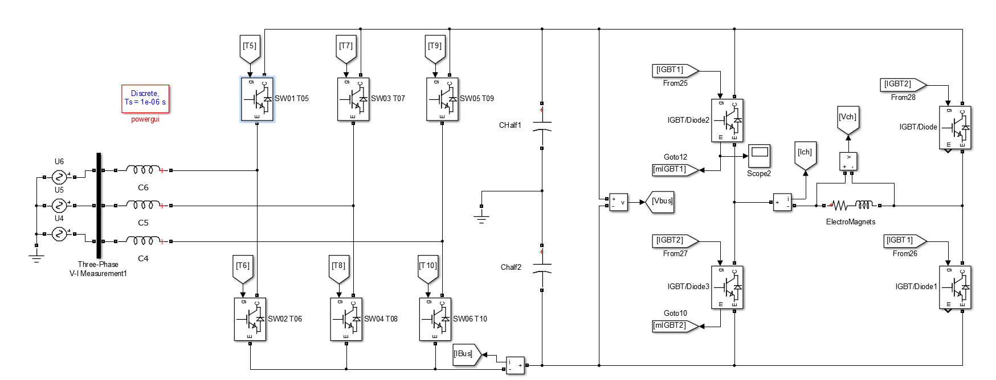

Figure 4‑26 - Schéma électrique de l'assemblage de l'AFE 2 niveaux et du hacheur 4 quadrants sur SPS

#### Section – Commande

Les deux commandes des simulations séparées sont présentes dans cette simulation. Les consignes sont pareilles et les méthodes de fonctionnement aussi.

#### Section – Mesure et affichage

Encore une fois, les différentes mesures disponibles de chacun des deux groupes de simulation sont assemblées pour obtenir une multitude d’informations sur les différentes tensions, différents courants et sur l’échange de puissance entre le réseau, le condensateur de maintien du bus CC et de la charge RL. La figure 4‑27 montre les différents blocs d’affichage disponibles. En tout 5 blocs de type « Scope » et 10 blocs de type « Display » sont disponibles.

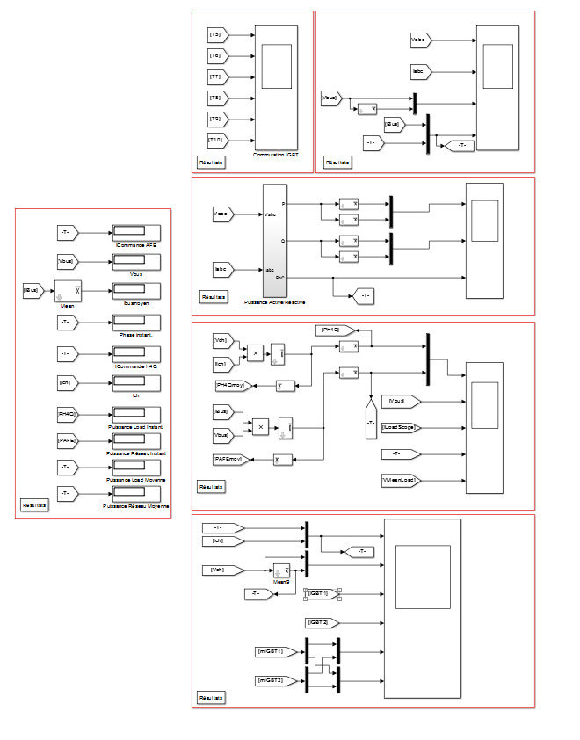

Figure 4‑27 - Mesures disponibles pour l'assemblage de l'AFE 2 niveaux et du hacheur 4 quadrants sur SPS

### Simulation 7 – Assemblage AFE 3 niveaux et DCP-DCN

Cette simulation est semblable à la simulation 6 mais maintenant l’AFE 2 niveaux a été remplacé par l’AFE 3 niveaux et le hacheur 4 quadrants a été remplacé par l’onduleur DCP-DCN. Cette simulation est l’exemple final de l’implantation de l’alimentation au CERN. À l’aide de cet assemblage final, il est possible de vérifier le comportement du système et de le comparer à ce que le CERN a obtenu. L’assemblage complet n’est pas présenté dans la présente documentation, car la capture d’écran serait trop chargée.

#### Section – Schéma électrique

La figure 4‑28 présente la section électrique de cette simulation. Celle-ci est composée, à gauche de l’AFE 3 niveaux avec ses 12 IGBT, sa source triphasée AC et du condensateur du bus CC. À droite, l’onduleur DCP-DCN composé de sa charge RL, de ses 6 inductances de couplage et de ses 24 IGBT est branché directement sur le bus CC. Les mêmes blocs de mesure que dans les deux simulations séparées sont utilisés.

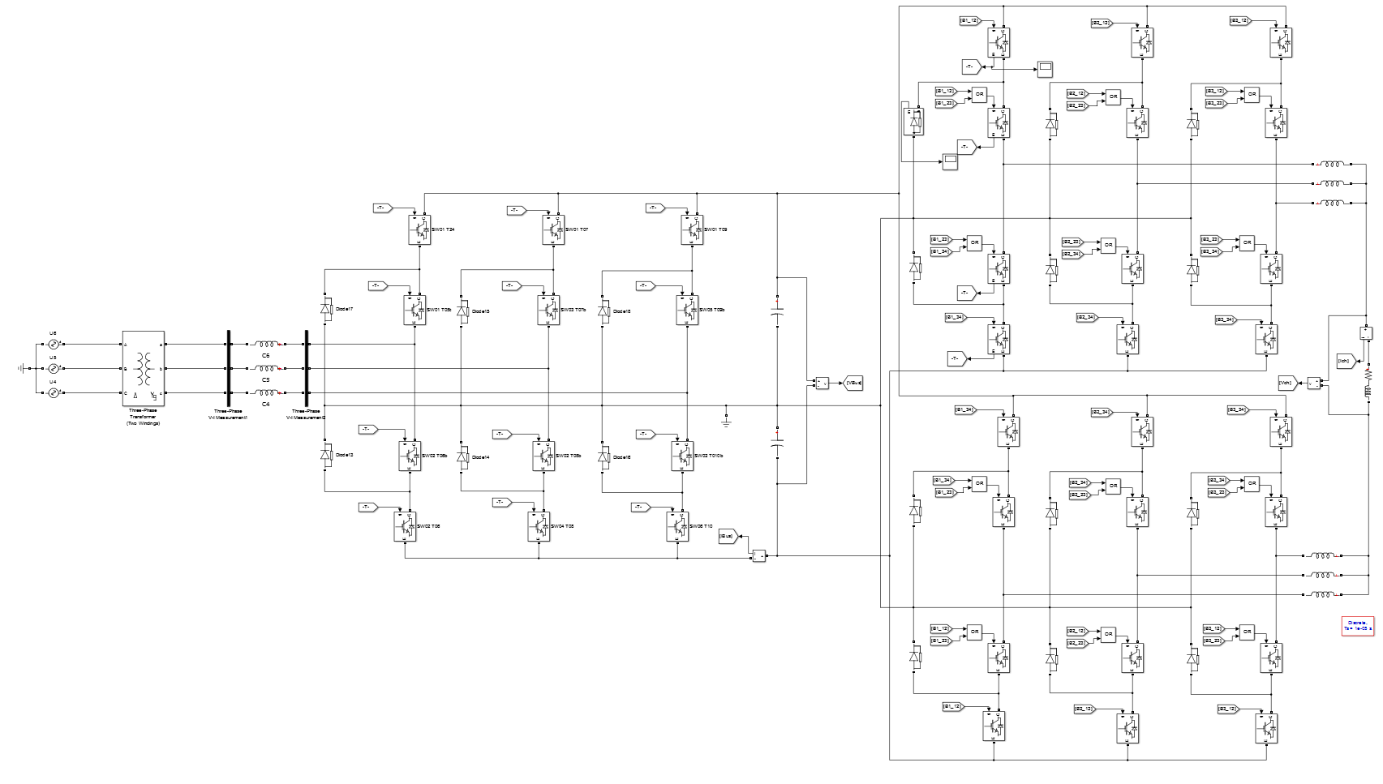

Figure 4‑28 - Schéma électrique de l'assemblage de l'AFE 3 niveaux et du DCP-DCN sur SPS

#### Section – Commande

Les mêmes modules de commandes que dans les deux simulations séparées sont utilisés. Toutefois, une méthode de régulation par conversion DQ a été ajoutée pour refléter de façon plus réaliste ce qui serait implanté réellement. La figure 4‑30 présente la nouvelle commande de l’assemblage.

La nouvelle commande est séparée en trois parties. La première partie est la consigne (Rectangle vert), la seconde partie (Rectangle rouge) est la régulation du courant et la dernière partie (Rectangle brun) est le modulateur PWM 3 niveaux. La section de la consigne est semblable à la simulation de l’AFE 3 niveaux sur charge RC. La principale différence provient de l’ajout d’un régulateur de courant maximal (PID Controller 2). Celui-ci va permettre de respecter les spécifications de puissance du CERN au niveau de la charge du bus CC. Le reste de la consigne est identique.

La seconde partie est la conversion de la consigne vers l’indice de modulation. À l’aide des interrupteurs « BO/BF » et « Choix Reg », il est possible de choisir entre le choix de l’indice de modulation manuel ou la régulation DQ et la régulation par glissement.

La régulation par glissement est la même que dans les trois simulations de l’AFE (figure 4‑29) avec quelques petites modifications. La composante hystérésis est remplacée par un filtre de deuxième ordre avec un PID. Ce filtre permet de limiter les réamorçages de la commande. Comme nous recherchons une fréquence de commutation aux alentours de 1 kHz, il est nécessaire de filtrer le signal à plus haute fréquence pour éviter que ces oscillations haute-fréquence fassent commuter les interrupteurs.

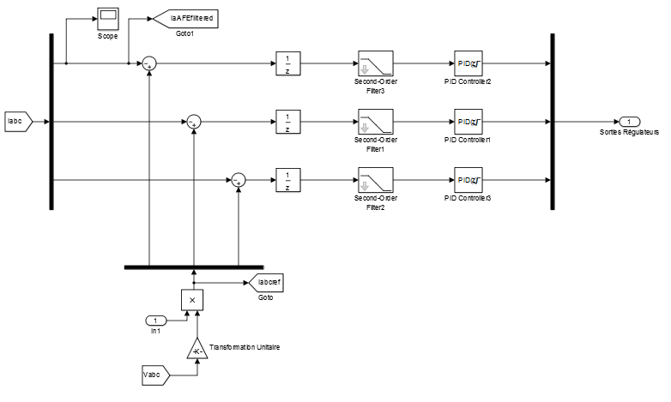

Figure 4‑29 - Commande par glissement de l’assemblage 3 niveaux sur SPS

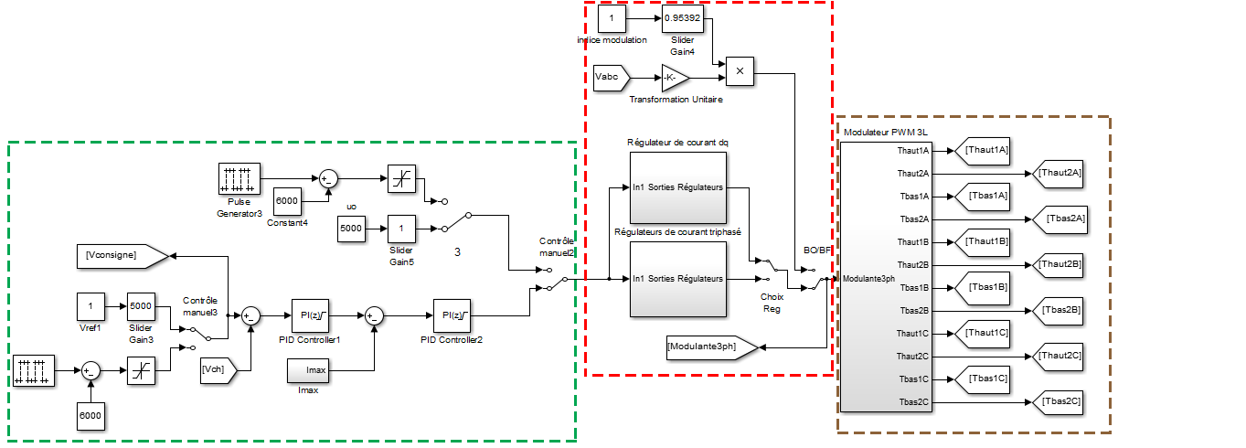

Figure 4‑30 - Commande de l’assemblage de l'AFE 3 niveaux et du DCP-DCN sur SPS

La commande par conversion DQ (figure 4‑31) permet de simplifier la régulation par PID. En effet, la conversion DQ vient créer deux signaux CC (D et Q) à partir d’un signal sinusoïdal triphasé. Ainsi, le PID ne voit plus l’oscillation sinusoïdale ce qui simplifie son paramétrage. Toutefois, une fois la conversion effectuée, la méthode fonctionne de la même façon que la méthode par glissement. En effet, le signal DQ mesuré doit glisser vers le signal DQ de référence. Pour se faire, le signal mesuré est soustrait au signal de référence, filtré par le filtre d’ordre 2 et régulé par le PID. Par la suite, ce signal DQ est reconverti en signal sinusoïdal triphasé à l’aide de la transformation DQ inverse.

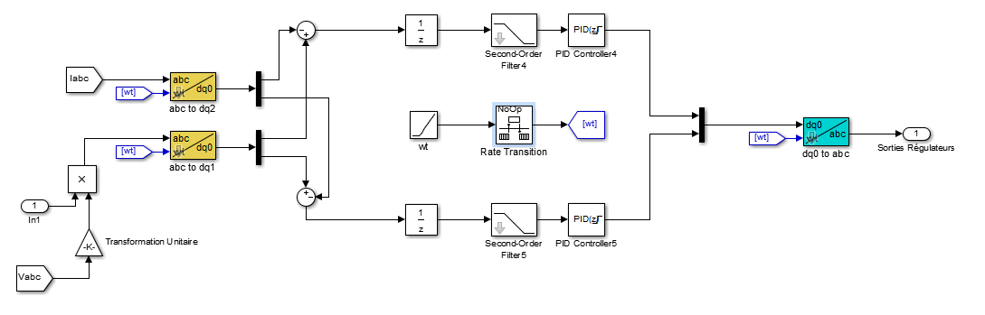

Figure 4‑31 - Commande par conversion DQ de l’assemblage 3 niveaux sur SPS

La dernière section est la modulation PWM. Cette modulation est présentée à la figure 4‑32. La modulation est effectuée pour chacune des 3 phases du signal. L’indice de modulation est comparé à deux signaux en dents de scie. Cette comparaison va permettre d’obtenir un signal de commande pour chacun les 4 interrupteurs d’une branche. Comme cette comparaison est effectuée pour chacune des phases, les interrupteurs sont donc contrôlés.

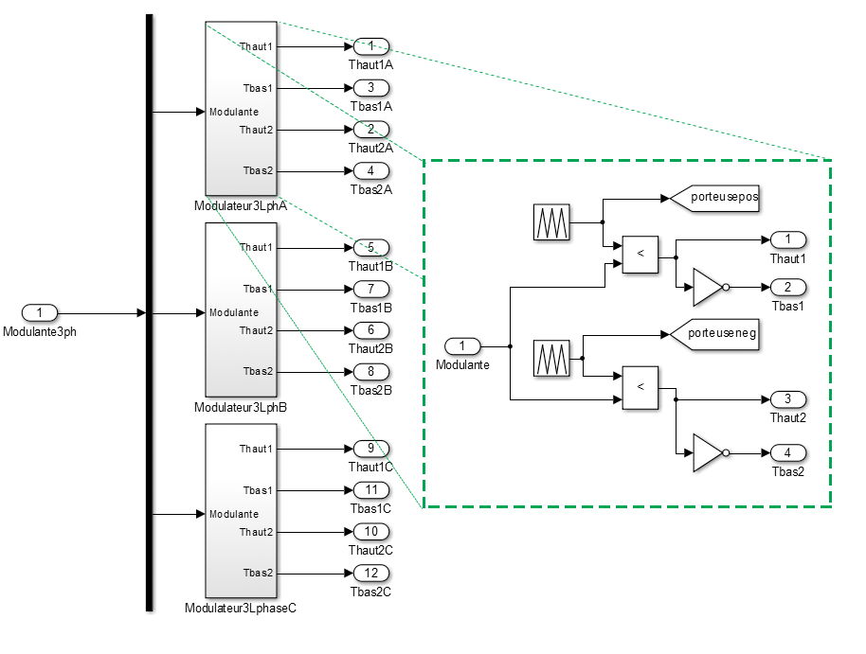

Figure 4‑32 - Modulation PWM de l’assemblage 3 niveaux sur SPS

#### D:\Documents\GitHub\DesignIV\Remise\Guide d'utilisation\ImagesAssemblees\SPS\Assemblage 3L\Measure.PNGSection – Mesure et affichage

Encore une fois, les différentes mesures disponibles de chacun des deux groupes de simulation sont assemblées pour obtenir une multitude d’informations sur les différentes tensions, différents courants et sur l’échange de puissance entre le réseau, le condensateur du bus CC et de la charge RL. La figure 4‑33 montre les différents blocs d’affichage disponibles. En tout, 5 blocs de type « Scope » et 10 blocs de type « Display » sont disponibles.

Figure 4‑33 - Mesures disponibles pour l'assemblage de l'AFE 3 niveaux et du DCP-DCN sur SPS

# Fonctionnement de PSim

## Explication de base

Les 7 simulations implantées sur PSim fonctionnent de la même façon. Chacune des simulations est séparée en deux sections : le circuit électrique, la commande. Il est possible de contrôler les simulations de deux méthodes distinctes. La première façon de contrôler les simulations est de passer directement par l’interface de PSim. Ainsi, il est possible de voir en temps réel les différentes valeurs de puissances, de tensions et de courants instantanés ou de modifier la simulation. La deuxième méthode consiste à utiliser l’interface de contrôle présenté à la section 7 de concert avec l’interface PSim pour obtenir un contrôle plus aisé. Toutefois, la section 5 ne va s’attarder que sur le fonctionnement des simulations au travers de l’interface de PSim.

## Présentation de l’interface de base de PSim

La figure 5‑1 présente l’interface de base de PSim. PSim permet d’effectuer la simulation et celui-ci est composé de 3 sections principales.

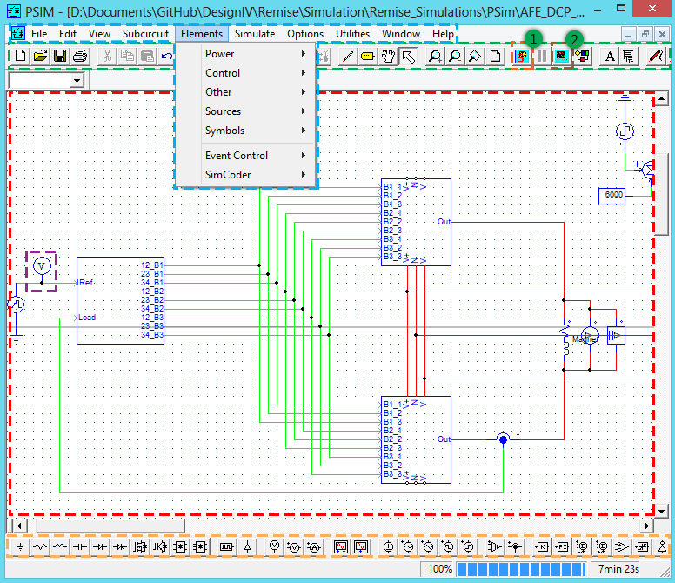La première section est la barre de contrôle, entourée par le rectangle vert, qui permet de démarrer ou d’arrêter la simulation, d’ouvrir l’affichage des résultats une fois la simulation complétée et les divers boutons d’édition comme la création de ligne ou le « Zoom ». Le point 1 est le bouton de mise en marche et d’arrêt (celui-ci se transforme lorsque la simulation est en marche) et le point 2 est le bouton pour ouvrir SimView, l’interface des résultats de PSim.

Figure 5‑1 - Interface de base de PSim

La seconde section consiste en l’affichage de la simulation et est entourée par l’encadré rouge. Dans cette section, il est possible de voir chacune des composantes de la simulation et d’interagir avec ceux-ci.

La troisième section est la barre de menu, entourée par l’encadré bleu. Dans ces menus, il est possible de changer les divers paramètres du logiciel et de la simulation. Dans le menu « Elements », il est possible de choisir d’ajouter une nouvelle composante à la simulation. Dans le menu « Subcircuit », il est possible d’insérer et de changer les paramètres d’un sous-circuit dans la simulation. De plus, il est possible d’insérer certaines composantes à l’aide de la barre d’insertion dans le bas de l’interface, entouré d’un rectangle orange.

Finalement, la progression de la simulation est affichée dans le coin inférieur droit pendant que la simulation est en train d’être effectuée. Cet affichage est composé d’une barre de progression, du pourcentage de simulation effectué et du temps écoulé depuis le début de la simulation.

La principale différence entre PSim et SPS, outre les différences au niveau du moteur de calcul des simulations, se situe au niveau de la mesure et de l’affichage des différents résultats. En effet, PSim ne possède pas de « Scope » comme SPS. Il est ainsi impossible d’afficher une courbe en temps réel comme sur SPS. Toutefois, il est possible de voir les différentes courbes produites par la simulation une fois celle-ci terminée. Pour y arriver, il faut insérer différents bloc de mesure (encadré violet sur la figure 5‑1). Une fois ceux-ci en place, il est possible de donner un nom unique au bloc et lors de la simulation, les résultats vont être directement gardés en mémoire dans la banque de mesure de SimView. Finalement, il est possible d’activer l’affichage de mesure en temps réel des blocs de mesure pour qu’une valeur soit affichée automatiquement sur la simulation (comme un bloc « Display » dans SPS).

La figure 5‑2 présente l’interface d’affichage des résultats une fois la simulation terminée. Il est possible de choisir parmi les différentes courbes mesurées et d’effectuer différents assemblages. De plus, dans cette interface d’affichage, il est possible d’effectuer des opérations mathématiques comme des moyennes ou des logarithmes, de calculer les maximums et les minimums des courbes, d’effectuer des transformations de Fourier et de calculer les puissances à l’aide des tensions et courants.

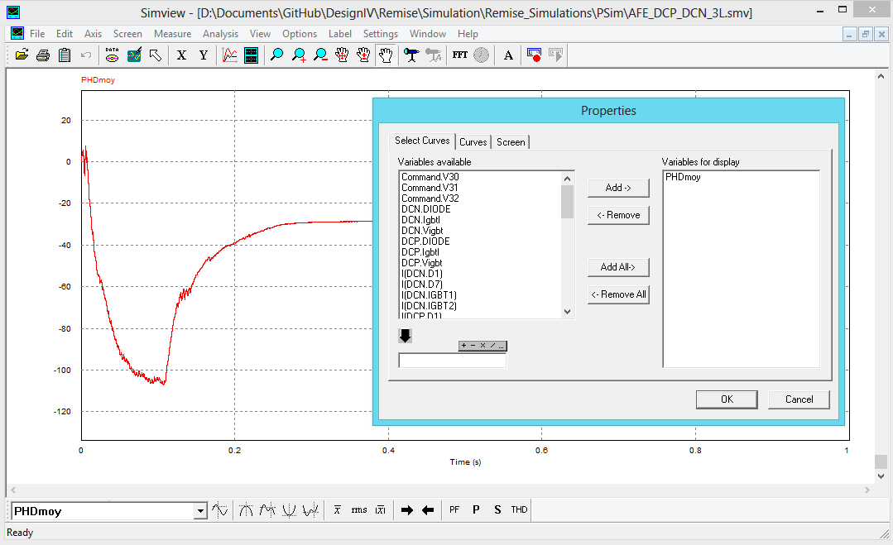

Figure 5‑2 - Interface d'affichage des résultats SimView

## Simulations

### Simulation 1 – AFE 2 niveaux sur charge idéale

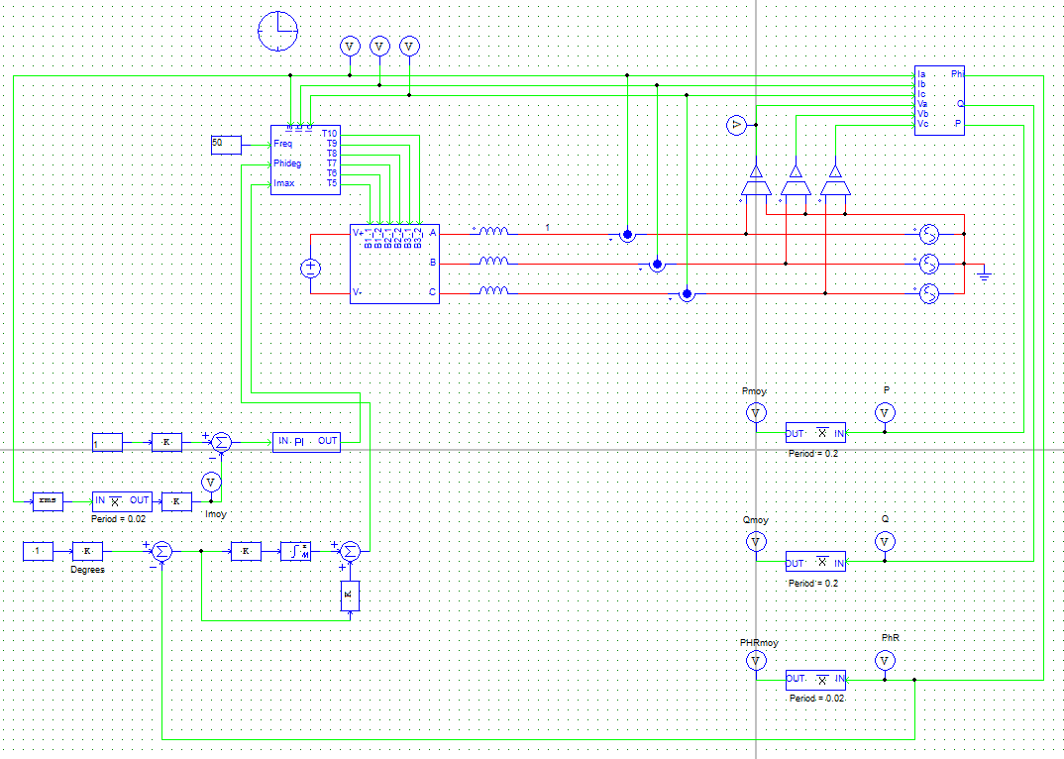La figure 5‑3 présente cette simulation dans son ensemble. L’AFE 2 niveaux sur charge idéale est composée des mêmes 2 sections expliquées dans la section « Explication de base». Cette simulation a été effectuée pour montrer, en premier lieu, le fonctionnement du montage AFE à 2 niveaux. Par la suite, cette simulation permet de montrer la possibilité de fonctionnement dans les 4 quadrants de celui-ci. En modifiant la commande envoyée aux interrupteurs IGBT, il est possible de contrôler le sens d’écoulement de la puissance active et réactive ce qui permet le fonctionnement dans les 4 quadrants.

Figure 5‑3 - Simulation de l'AFE 2 niveaux sur charge idéale sur PSim

#### Section – Schéma électrique

Cette section contient toute la partie électrique de la simulation. La figure 5‑4 présente cette section de façon plus précise. Côté alimentation électrique, nous pouvons retrouver une source de tension triphasée (Point 1) et une source de tension CC (Point 2). La section électrique est aussi composée de 6 IGBT avec diodes antiparallèles (Point 3) permettant la commutation du courant pour contrôler la tension du bus CC et de trois inductances d’entrées (Point 4). Finalement, différents mesureurs sont mis en place pour permettre à la commande d’effectuer son contrôle et à « SimView » d’afficher différentes mesures permettant de vérifier le bon fonctionnement de la simulation. Le premier mesureur est le mesureur de courant triphasé (Point 5) et le second mesureur est le mesureur de tension triphasé (Point 6).

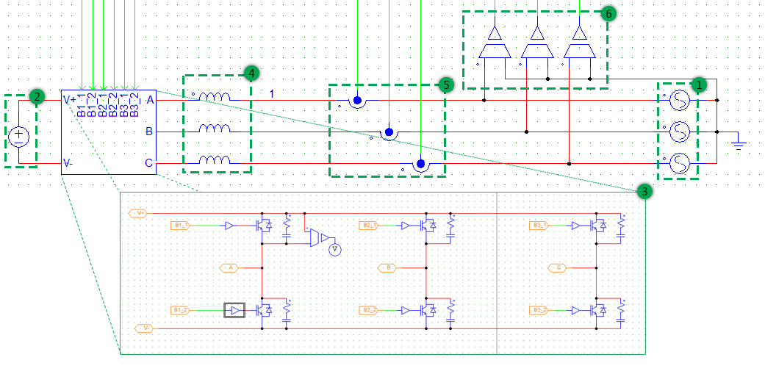

Figure 5‑4 - Partie électrique de l'AFE 2 niveaux sur charge idéale sur PSim

#### Section – Commande

La commande de l’AFE 2 niveaux sur charge idéale est séparée en 3 sections distinctes. Sur la figure 5‑3, les trois sections sont visibles.

En haut à droite, nous avons le bloc de mesure de puissance et de déphasage entre le courant et la tension triphasés. Ce même bloc est utilisé dans les 6 autres simulations et produit 3 signaux en sortie, soit la puissance réelle, la puissance réactive et le déphasage du courant en rapport avec la tension triphasée. Les trois valeurs sont par la suite passées dans des blocs de moyenne de 0.2 seconde pour obtenir les puissances et angles moyens. Des mesureurs sont placés pour mesurer les valeurs instantanée et moyenne. La XXX présente la méthode de calculs des puissances et de l’angle.

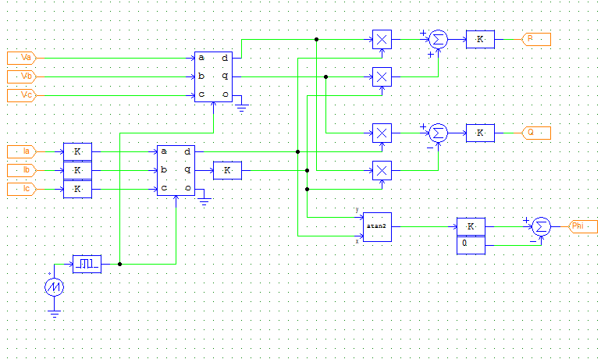

Figure 5‑5 - Méthode de calcul de la puissance triphasée et du déphasage entre le courant et la tension triphasés sur PSim

La section en bas à gauche est la consigne. La consigne est séparée en trois points. Soit la consigne de courant qui doit transiger entre les deux réseaux que l’on nomme « Imax ». La consigne de courant est régulée à l’aide d’un régulateur de type PI en appliquant une méthode de « feedback » avec le courant mesuré dans la phase A du réseau (Point 5 de la figure 5‑4). La seconde consigne est la consigne d’angle appelée « Phideg ». C’est cette consigne qui va permettre de faire varier le facteur de puissance de l’AFE et ainsi modifier l’écoulement de puissance entre les deux réseaux. Elle est régulée de la même manière que la consigne Imax, soit de type PI avec « feedback » du déphasage entre la tension CA et le courant CA du réseau alternatif. Ce déphasage provient du bloc de mesure de puissance et de déphasage discuté plus haut. Finalement la dernière consigne est la consigne de fréquence. Celle-ci se doit d’être la même que la fréquence du réseau CA sinon la commande ne pourra pas fonctionner correctement.

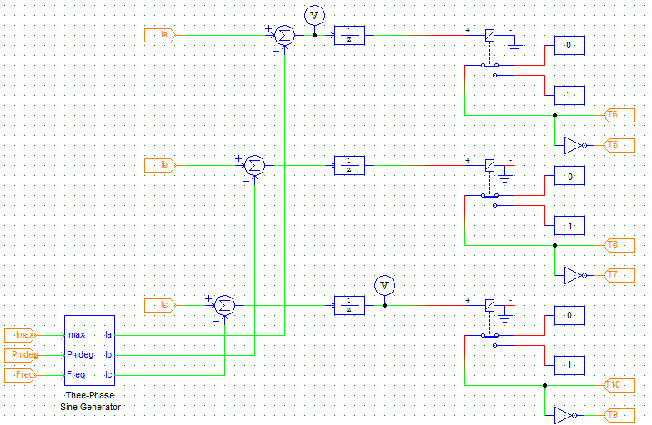

Figure 5‑6 - Conversion de la consigne vers la commande des interrupteurs pour la simulation de l’AFE 2 niveaux sur charge idéale sur PSim

La troisième section de la commande de l’AFE est la transformation des consignes en commande pour les IGBT situés juste au-dessus des interrupteurs. La méthode de commande utilisée est une comparaison par glissement et hystérésis. À l’aide des trois consignes précédentes, un signal sinusoïdal triphasé est produit avec un bloc « Three-Phase Sine Generator » et celui-ci est additionné aux mesures de courant triphasé (Point 2). Par la suite, un bloc « Relay » est utilisé pour chacune des phases. Ce bloc va produire une valeur unitaire lorsque son seuil positif est dépassé par la valeur d’entrée et va produire une valeur nulle lorsque la valeur d’entrée est plus petite que son seuil négatif. En réglant la valeur de seuil, il est possible de contrôler la fréquence de commutation des IGBT, car celui-ci va devenir beaucoup plus sensible aux petites variations de signal. Finalement la valeur de sortie du bloc « Hystérésis » est le signal de commande de l’IGBT négatif de la phase associé et la valeur inverse est le signal de commande de l’IGBT positif.

Il est possible de modifier les consignes Imax et Phideg en modifiant les valeurs de consignes à l’aide des blocs « Proportional » nommés « IMax » et « Dregrees».

#### Section – Mesure et affichage

Voici les différentes mesures disponibles à l’intérieur de SimView:

* Tension triphasée du réseau
* Courant triphasé du réseau
* Commutation des 6 IGBT
* Consigne de courant moyen
* Consigne de degré
* Déphasage entre le courant et la tension triphasés instantané et moyen
* Puissance active instantanée et moyenne
* Puissance réactive instantanée et moyenne

### Simulation 2 – AFE 2 niveaux sur charge RC

Cette simulation (figure 5‑7) possède deux différences majeures avec la simulation de l’AFE 2 niveaux idéal. La première différence est la substitution de la source CC parfaite par un pont RC pré chargé à une tension quelconque. Contrairement à la source idéale, il est maintenant nécessaire de contrôler la charge du condensateur pour maintenir la tension du bus CC. La deuxième différence est dans la méthode de contrôle de l’AFE. L’implantation de la nouvelle alimentation du CERN nécessite un échange de puissance dans un seul sens. Ainsi, même si le montage permet de fonctionner dans les 4 quadrants, il est seulement utilisé dans un seul quadrant représenté par un facteur de puissance unitaire (aucune puissance réactive consommée). Ainsi, il suffit de faire glisser le courant en phase avec la tension pour obtenir un facteur de puissance unitaire et ne plus avoir à réguler l’angle. Grâce à cette modification, la simulation permet de montrer le maintien d’une tension constante sur le bus CC ainsi que l’échange de puissance entre le réseau et le bus CC dans les spécifications de l’alimentation du CERN (2.7 MW en moyenne).

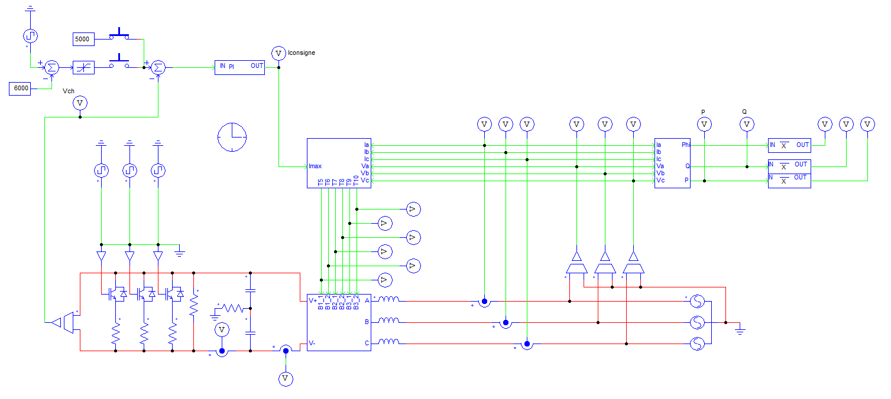

Figure 5‑7 - Simulation de l'AFE 2 niveaux sur charge RC sur PSIM

#### Section – Schéma électrique

Cette section (figure 5‑8) est semblable à la simulation de l’AFE 2 niveaux sur charge idéale. La principale modification est le remplacement de la source CC par le pont RC (Point 1) pré chargé à la tension voulue et l’ajout de perturbation de charge à l’aide d’un banc de 3 résistances. Le pont RC est pré chargé, car l’AFE n’est pas adapté à une charge de condensateurs. Lorsque la tension du bus CC est plus basse que la tension du réseau CA, l’AFE fonctionne en mode redresseur à diode et applique beaucoup plus de contraintes sur les diodes que nécessaire et il serait nécessaire de les surdimensionner. C’est pourquoi, le montage du CERN précharge les condensateurs à l’aide d’un autre montage et qu’il est possible de supposer que les condensateurs sont préchargés dans nos simulations. L’ajout de perturbation sur la charge va permettre de vérifier l’efficacité de la simulation en boucle fermée (donc en régulation).

Le reste est inchangé, les mesureurs du courant et de la tension CA triphasés sont encore présents. Toutefois, deux mesureurs de courant sur le bus CC ont été ajoutés ainsi qu’un mesureur de tension aux bornes de la charge pour le maintien de la tension.

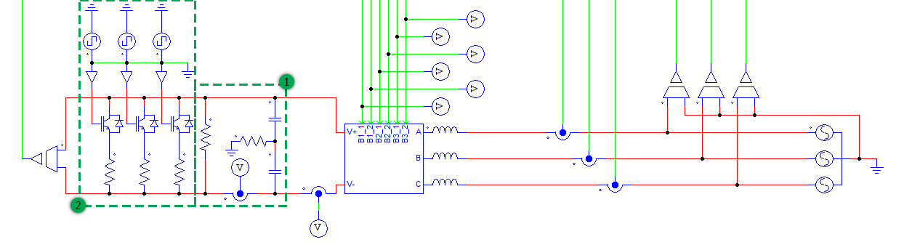

Figure 5‑8 - Partie électrique de l'AFE 2 niveaux sur charge RC sur PSim

#### Section – Commande

Comme expliqué précédemment, la commande doit effectuer un travail différent de la simulation AFE 2 niveaux sur charge idéale. En effet, celle-ci doit maintenant maintenir la tension du bus CC, car la source idéale a été changée pour une pont RC. À contrario, il n’est plus nécessaire de réguler l’angle, car celui-ci va se réguler automatiquement en modifiant la méthode de contrôle des interrupteurs. La figure 4‑11 présente ces modifications.

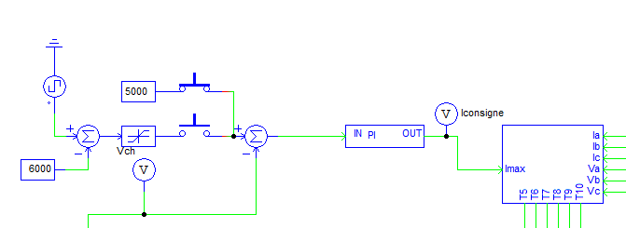

Figure 5‑9 - Commande de l'AFE 2 niveaux sur charge RC sur SPS

Il est possible de choisir une consigne de tension du bus CC fixe ou une consigne qui oscille entre deux valeurs pour un certain intervalle à l’aide des deux interrupteurs. Cette consigne est ensuite soustraite à la tension du bus CC pour être régulée à l’aide d’un PI pour finalement produire le courant « Imax » de contrôle de charge du condensateur.

La figure 4‑12 montre la nouvelle méthode de conversion de la consigne vers le contrôle des interrupteurs IGBT. Nous pouvons voir que le bloc de création de signaux triphasés a été remplacé la mesure de la tension du réseau ramenée à un gain unitaire à l’aide de l’équation :

$1/{V_{ac}\sqrt{2/3}}$

et multipliée par le courant « Imax » de consigne. Cette méthode permet d’obtenir une référence toujours en phase avec la vraie tension du réseau et ainsi de faire glisser le courant vers la tension pour obtenir un déphasage nul. Le reste de la conversion « Consigne-Contrôle » fonctionne de la même façon que pour la simulation de l’AFE 2 niveaux sur charge idéale.

#### Section – Mesure et affichage

Figure 5‑10 - Conversion de la consigne vers la commande des interrupteurs pour la simulation de l’AFE 2 niveaux sur charge RC sur PSim

Les mêmes mesures que le simulateur AFE 2 niveaux sur charge idéale sont disponibles, soit :

* Tension triphasée du réseau
* Courant triphasé du réseau
* Commutation des 6 IGBT
* Déphasage entre le courant et la tension triphasés instantané et moyen
* Puissance active instantanée et moyenne
* Puissance réactive instantanée et moyenne

En plus nous avons maintenant les mesures suivantes :

* Courant dans le bus CC
* Courant dans la charge
* Tension du bus CC
* Consigne de courant

### Simulation 3 – AFE 3 niveaux sur charge RC

Cette simulation possède beaucoup de similitudes avec la simulation AFE 2 niveaux sur charge RC. En effet, les 6 interrupteurs de l’AFE 2 niveaux ont été remplacés par 12 interrupteurs avec points milieux à diodes. Cette configuration est appelée un montage « NPC » qui signifie « Neutral Point Clamped ». En d’autres mots, ce montage possède maintenant 5 états de tensions possibles. Pour pouvoir utiliser ces nouveaux états, il est nécessaire d’adapter la méthode de commande. La commande par glissement à hystérésis devient une commande par glissement PWM. La figure 5‑11 présente la simulation sur PSim.

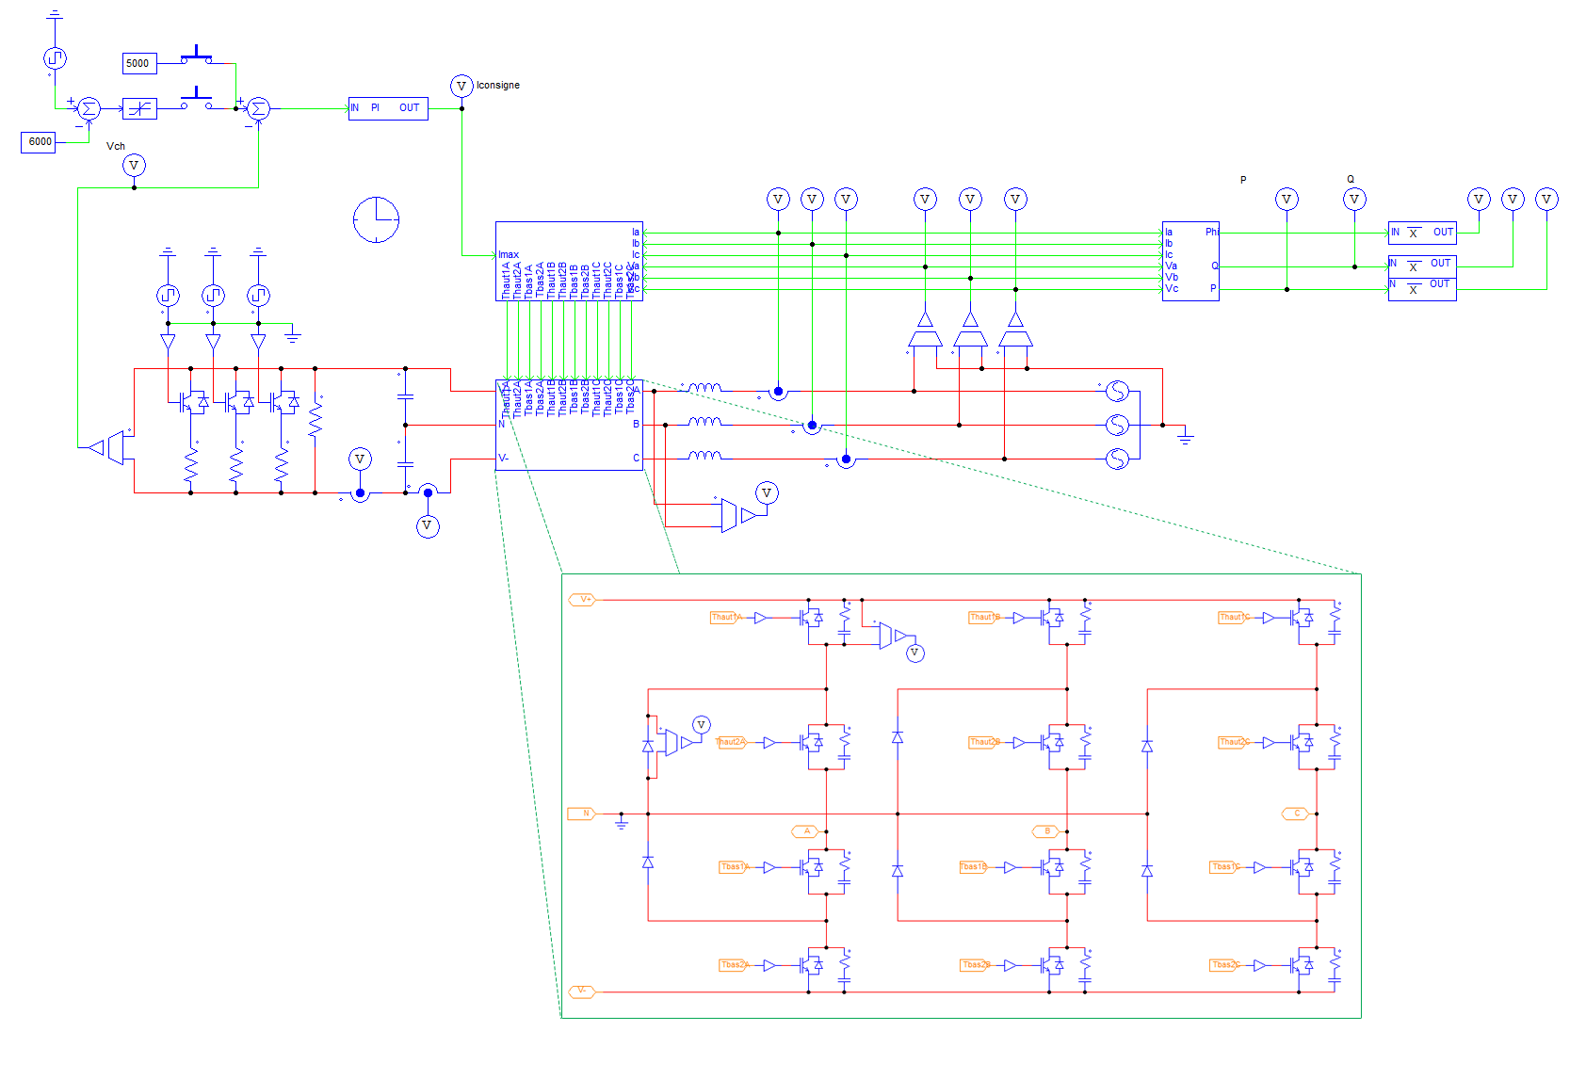

Figure 5‑11 - Simulation de l'AFE 3 niveaux sur charge RC sur PSim

#### Section – Schéma électrique

Comme mentionné précédemment, l’AFE 2 niveaux à 6 interrupteurs est devenu un AFE 3 niveaux à 12 interrupteurs avec diodes de point neutre (NPC). Encore une fois, les instruments de mesure sont les même soit les courants et tensions triphasées ainsi que le courant et la tension du bus CC.

#### Section - Commande

Comme expliqué précédemment, il est nécessaire d’adapter le système de commande pour permettre l’utilisation des nouveaux états du montage NPC. La Figure 5‑12 présente la nouvelle commande de L’AFE 3 niveaux sur charge RC.

La première nouveauté est le filtre d’entrée du système. Ce filtre permet de limiter les réamorçages de la commande. Comme nous recherchons une fréquence de commutation aux alentours de 1 kHz, il est nécessaire de filtrer le signal à plus haute fréquence pour éviter que ces oscillations haute-fréquence fassent commuter les interrupteurs. Ceci est nécessaire, car la méthode PWM effectue une comparaison entre un signal en dent de scie et le signal d’erreur. Si le signal d’erreur possède une oscillation à haute fréquence, la comparaison va produire des variations d’amorçage dû à l’oscillation. Ainsi, le filtre est ajusté pour supprimer le plus d’oscillation à une fréquence plus élevée que la fréquence de commutation.

La seconde nouveauté est le régulateur PI d’erreur pour le « PWM ». Ce PI possède une plage d’action entre 1 et -1 et c’est ce signal d’erreur qui va activer l’état correspondant des interrupteurs IGBT.

Finalement, la dernière nouveauté est la comparaison du signal d’erreur avec le signal de dent de scie et le choix des interrupteurs à activer (figure 4‑16). Cette comparaison est séparée en deux parties. Les deux parties correspondent à l’état devant être activé. Ainsi, lorsque le signal d’erreur se situe entre 0 et 1, ce sont les 2 IGBT supérieurs qui conduisent. Pour un signal entre -1 et 0, ce sont les 2 IGBT du bas qui conduisent. Lorsque les 2 interrupteurs du haut et du bas sont désactivés, ce sont les deux interrupteurs du milieu qui vont conduire. On peut voir les trois signaux en dent de scie représentant les trois niveaux. Le sinus noir est le signal moyen reproduit par PWM et le signal bleu est le signal instantané.

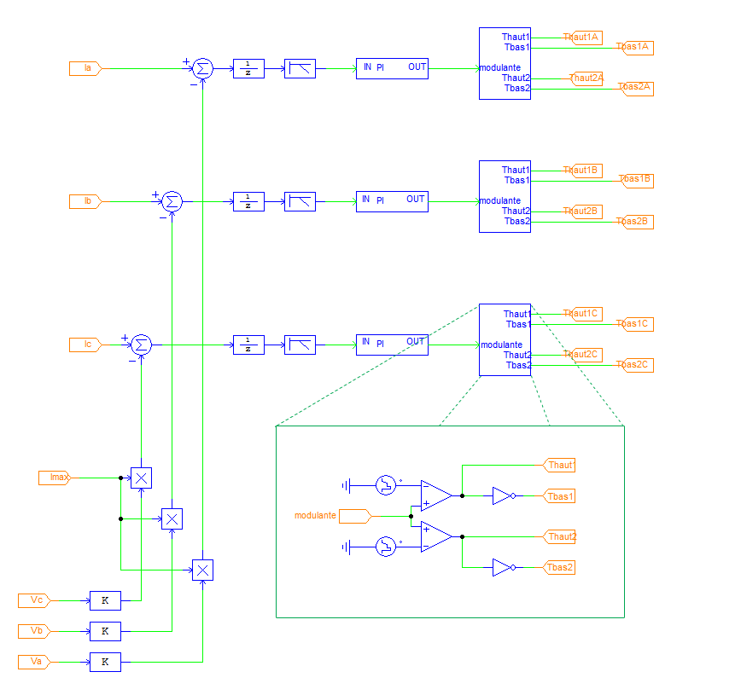

Figure 5‑12 - Commande de l'AFE 3 niveaux sur charge RC sur PSim

Le reste de la commande fonctionne de la même manière que pour la simulation AFE 2 niveaux de type RC.

#### Section – Mesure et affichage

Les mêmes mesures que le simulateur AFE 2 niveaux sur charge RC sont disponibles, soit :

* Tension triphasée du réseau
* Courant triphasé du réseau
* Commutation des 12 IGBT
* Déphasage entre le courant et la tension triphasés instantané et moyen
* Puissance active instantanée et moyenne
* Puissance réactive instantanée et moyenne
* Courant dans le bus CC
* Courant dans la charge
* Tension du bus CC
* Consigne de courant

### Simulation 4 – Hacheur 4 quadrants

La figure 5‑13 présente la simulation dans son ensemble. Celle-ci est la version simplifiée de la seconde partie de l’alimentation du CERN, soit le convertisseur CC-CC en fonctionnement onduleur qui permet de reproduire une forme précise de courant. La simulation du hacheur 4 quadrants de base sont intéressants, car elle permet de montrer le fonctionnement d’un tel montage pour la reproduction de la forme d’onde utilisée au CERN.

#### Section – Schéma électrique

Figure 5‑13 - Simulation du hacheur 4 quadrants simple sur PSim

La section électrique de la simulation est composée d’une source CC idéale, du hacheur 4 quadrants à 4 interrupteurs IGBT et à 4 diodes de roue libre et d’une charge RL. Comme les simulations précédentes, nous avons différents blocs de mesurage pour la commande des interrupteurs ainsi que pour les différents afficheurs. En outre, nous retrouvons le bloc de mesurage de courant dans la charge RL, le bloc de mesurage de tension aux bornes de la charge ainsi que des blocs de mesurage des courants et tensions dans les IGBT.

#### Section – Commande

Comme les simulations précédentes, la commande du hacheur 4 quadrants est séparé en deux parties : la consigne, et la conversion consigne-commande.

Dans la section consigne, le seul choix possible est la forme de courant utilisé au CERN.

Le bloc de conversion prend la consigne et le courant dans la charge en entrée pour produire la commande des interrupteurs en sortie. Le bloc se sert d’une modulation PWM pour produire la conversion d’un signal d’erreur vers la commande. Pour commencer, le bloc de commande produit un signal d’erreur en se servant de la consigne et du courant dans la charge en mode « feedback négatif ». Par la suite, ce signal d’erreur traverse un bloc « PI » qui est limité entre -1 et 1. Ce bloc permet d’obtenir une dynamique de fonctionnement qui stabilise notre système. Par la suite, ce signal d’erreur est comparé avec un signal en dents de scie pour produire le signal de commande « marche-arrêt » du hacheur. Lors que la commande est en mode « marche », les interrupteurs IBGT 1 et 4 sont en conduction et la tension aux bornes de la charge devient positive. Lorsque la commande est en mode « arrêt », ce sont les interrupteurs IGBT 2 et 3 qui sont en conduction et la tension aux bornes de la charge devient négative. Grâce à cette possibilité d’inversion de tension, il est possible de reproduire la consigne demandée. Il est important de noter que le courant dans la charge, obtenu à l’aide du bloc de mesurage de courant, est filtré à une fréquence un peu plus élevée que la fréquence de commutation pour éviter des réarmements. Des ondulations haute-fréquence dans le signal mesuré pourraient causer des comparaisons avec le signal dents de scies beaucoup plus rapide que recherché et c’est pourquoi il est nécessaire de retirer ces ondulations à l’aide d’un filtre.

#### Section – Mesure et affichage

Voici les différentes mesures disponibles à l’intérieur de SimView:

* Tension aux bornes de la charge
* Courant au travers de la charge
* Commutation des 2 IGBT
* Tension aux bornes d’un IGBT
* Courant traversant un IGBT
* Courant de référence

### Simulation 5 – DCP-DCN

Cette simulation représente le modèle qui sera implanté au CERN. La figure 5‑15 montre la composition globale de cette simulation. La principale différence entre cette simulation et celle du hacheur 4 quadrants est le remplacement de l’onduleur simple par deux onduleurs de type NPC. Comme expliqué dans la simulation 3, un onduleur de type NPC est composé de 12 interrupteurs IGBT avec leur diode de roue libre, d’une diode connectant chaque point entre deux IGBT jusqu’au point neutre et de deux sources CC idéales pour la branche supérieure et inférieure de l’onduleur. Deux onduleurs sont utilisés pour diminuer par deux les tensions aux bornes des IGBT lors de la commutation. De plus, les trois phases des onduleurs sont interreliées par des inductances de couplage pour diminuer la fréquence de commutation des interrupteurs par 3 tout en gardant la fréquence de commutation initiale vue de la charge.

#### Section – Schéma électrique

La partie en rouge de la figure 5‑15 est la partie électrique de la simulation. La partie supérieure de la section électrique est l’onduleur NPC positif appelé DCP. La partie inférieure est l’onduleur NPC négatif appelé DCN. Le DCP et le DCN sont composés de 12 interrupteurs IGBT, de 6 diodes de point neutre et de différents blocs « From » permettant à la commande de faire commuter les différents interrupteurs. De plus, les deux sources CC principales sont reliées aux deux onduleurs par 3 points communs : positif, neutre et négatif. Finalement, les 6 inductances de couplage permettent d’alimenter la charge RL monophasée à l’aide des onduleurs triphasés.

Comme pour le hacheur 4 quadrants, des mesures de courant et tension dans la charge sont effectuées ainsi que des mesures du courant et de la tension pour un des IGBT.

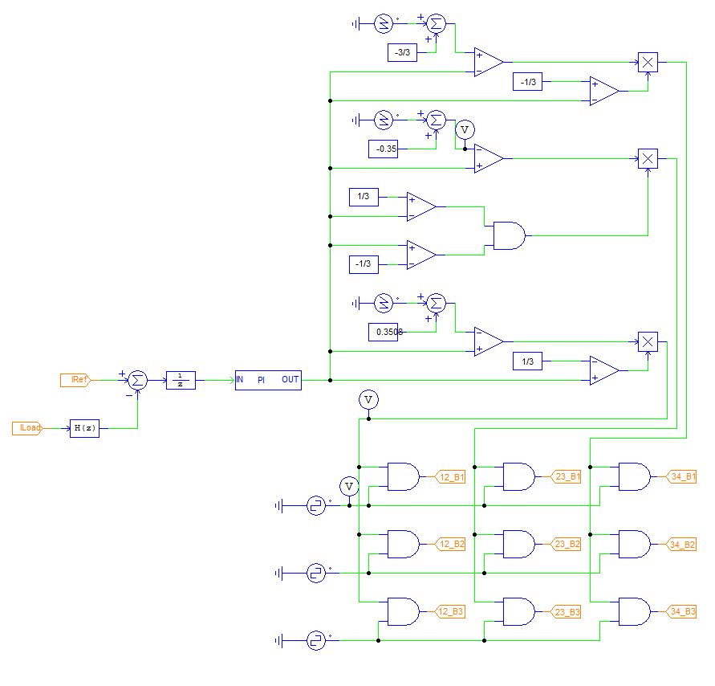

Figure 5‑14 - Commande PWM du DCP-DCN sur SPS

#### Section – Commande

La commande de cette simulation est semblable à celle du hacheur 4 quadrants. La seule différence provient du nombre beaucoup plus élevé d’interrupteurs à commander. En effet, au lieu de devoir commander 4 interrupteurs, il est maintenant nécessaire d’en commander 24. Toutefois, comme le DCP et le DCN fonctionnent par paire et qu’une branche d’un onduleur NPC tel qu’utilisé ne possède que 3 états, seulement 9 signaux de commande sont nécessaires. La figure 4‑24 présente le nouveau système de conversion « Consigne-Commande ». Celle-ci fonctionne de la même façon que pour l’AFE 3 niveaux. Le signal d’erreur en sortie du PI (Point 1) est comparé à trois signaux en dent de scie et tout dépendant de la valeur de l’erreur (-1 à -1/3, -1/3 à 1/3 et 1/3 à 1), un signal binaire correspondant sera produit. Ce signal est par la suite comparé à 3 sources d’impulsions qui vont activer chacune des branches de l’onduleur à une fréquence donnée. Comme expliquée précédemment, cette méthode est utilisée pour produire une vitesse de commutation perçue qui est trois fois plus élevée que celle de commutation réelle des IGBT. Ainsi, grâce aux 3 comparaisons des signaux en dents de scie et des trois comparaisons avec les signaux pulsés, 9 signaux de commande sont produits.

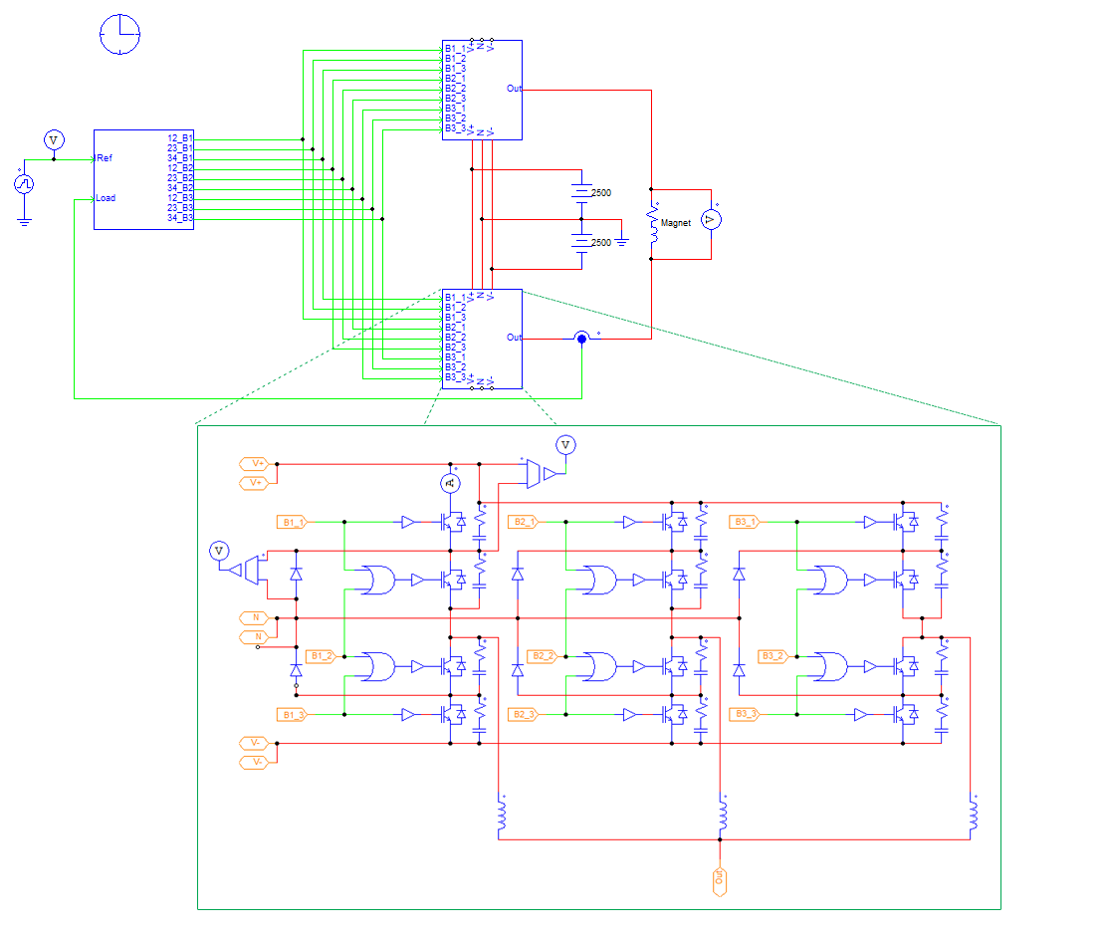

Figure 5‑15 - Simulation du DCP-DCN sur PSim

#### Section - Mesure et affichage

Cette simulation comporte les mêmes affichages que pour le hacheur 4 quadrants mais maintenant il est possible de voir les neuf signaux de commutation au lieu des 2 nécessaires pour le H4Q.

### Simulation 6 – Assemblage AFE 2 niveaux et hacheur 4 quadrants

Maintenant que les 5 simulations de base sont complétées, il est possible de reproduire l’alimentation complète utilisée au CERN. Pour vérifier le fonctionnement de l’AFE associé avec l’onduleur CC-CC, il est intéressant d’utiliser les simulations simples. Premièrement, cet assemblage permet de vérifier que l’AFE est capable de maintenir la tension du bus CC lorsque le hacheur est en fonctionnement et de respecter les conditions de puissance (2.7 MW en moyenne avec des crêtes à 3.6 MW). Deuxièmement, l’assemblage permet de vérifier que le hacheur 4 quadrants est capable de s’alimenter à même le bus CC qui remplace la source CC idéale utilisée précédemment tout en respectant les conditions de puissance (4 MW en moyenne et 19 MW en crête). La figure 4‑25 montre cette simulation.

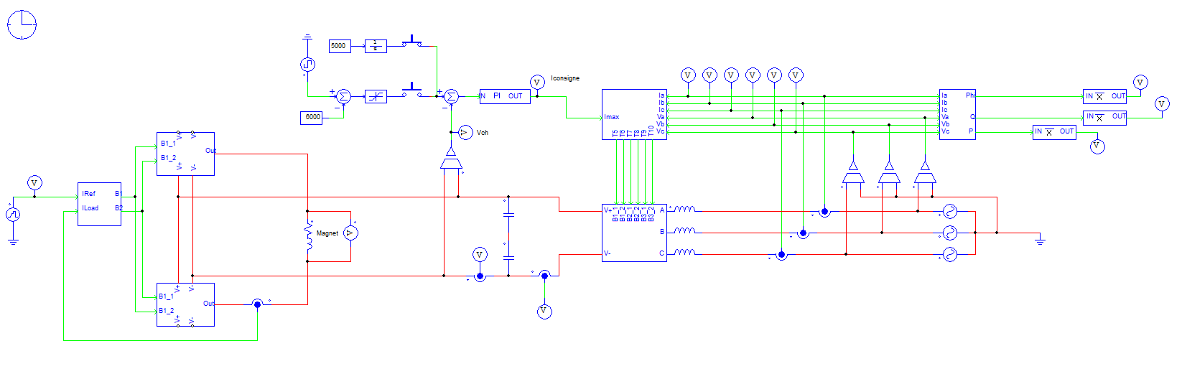

Figure 5‑16 - Simulation de l'assemblage de l'AFE 2 niveaux et du hacheur 4 quadrants simple sur PSim

#### Section – Schéma électrique

La partie électrique est composée, à droite, de l’AFE 2 niveaux avec ses 6 IGBT, sa source triphasée AC et du condensateur du bus CC. À gauche, le hacheur 4 quadrants composés de sa charge RL et de ses 4 IGBT est branchés directement sur le bus CC. Les mêmes blocs de mesure que dans les deux simulations séparées sont utilisés.

#### Section – Commande

Les deux commandes des simulations séparées sont présentes dans cette simulation. Les consignes sont pareilles et les méthodes de fonctionnement aussi.

#### Section – Mesure et affichage

Encore une fois, les différentes mesures disponibles de chacun des deux groupes de simulation sont assemblées pour obtenir une multitude d’informations sur les différentes tensions, différents courants et sur l’échange de puissance entre le réseau, le condensateur de maintien du bus CC et de la charge RL.

### Simulation 7 – Assemblage AFE 3 niveaux et DCP-DCN

Cette simulation est semblable à la simulation 6, mais maintenant l’AFE 2 niveaux a été remplacé par l’AFE 3 niveaux et le hacheur 4 quadrants a été remplacé par l’onduleur DCP-DCN. Cette simulation est l’exemple final de l’implantation de l’alimentation au CERN. À l’aide de cet assemblage final, il est possible de vérifier le comportement du système et de le comparer à ce que le CERN a obtenu. La figure 5‑17 présente l’assemblage complet sous PSim.

#### Section – Schéma électrique

La partie électrique est composée, à droite de l’AFE 3 niveaux avec ses 12 IGBT, sa source triphasée AC et du condensateur du bus CC. À gauche, l’onduleur DCP-DCN composé de sa charge RL, de ses 6 inductances de couplage et de ses 24 IGBT est branché directement sur le bus CC. Les mêmes blocs de mesure que dans les deux simulations séparées sont utilisés.

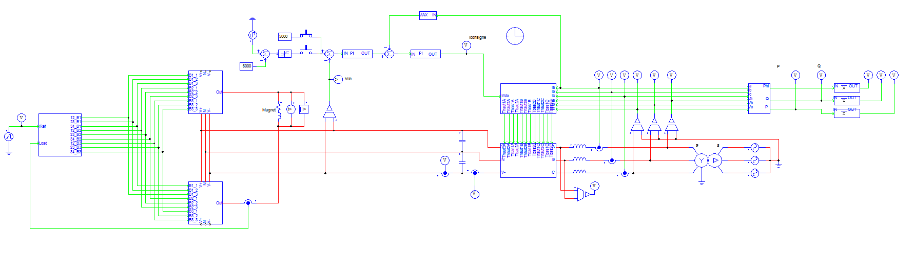

Figure 5‑17 - Schéma électrique de l'assemblage de l'AFE 3 niveaux et du DCP-DCN sur Psim

#### Section – Commande

Les mêmes modules de commandes que dans les deux simulations séparées sont utilisés. Toutefois, une méthode de régulation par conversion DQ vient remplacer la commande de glissement pour refléter de façon plus réaliste ce qui serait implanté réellement. La figure 4‑30 présente la nouvelle commande de l’assemblage.

De plus, une modification au niveau de la consigne a été effectuée. En effet, une nouvelle régulation de courant maximal par rapport à la mesure de courant de la phase A provenant du réseau est effectuée. La boucle de « feedback » est placée entre le PI de régulation de tension du bus CC et le module de conversion consigne-commande. Ce nouveau PI va permettre de mieux respecter les spécifications de puissance maximale du CERN.

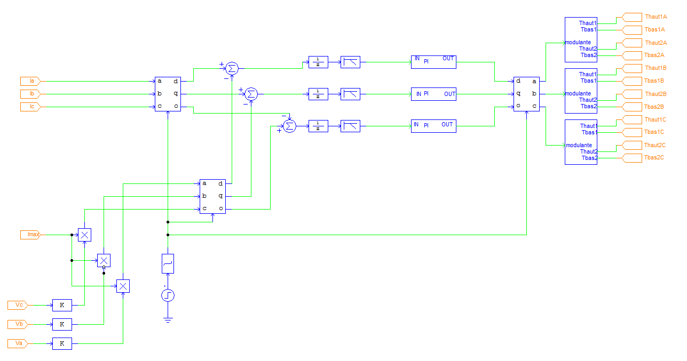

Figure 5‑18 - Commande de l’assemblage de l'AFE 3 niveaux et du DCP-DCN sur PSim

La commande par conversion DQ (figure 4‑31) permet de simplifier la régulation par PID. En effet, la conversion DQ vient créer deux signaux CC (D et Q) à partir d’un signal sinusoïdal triphasé. Ainsi, le PID ne voit plus l’oscillation sinusoïdale ce qui simplifie son paramétrage. Toutefois, une fois la conversion effectuée, la méthode fonctionne de la même façon que la méthode par glissement. En effet, le signal DQ mesuré doit glisser vers le signal DQ de référence. Pour se faire, le signal mesuré est soustrait au signal de référence, filtré par le filtre d’ordre 2 et régulé par le PID. Par la suite, ce signal DQ est reconverti en signal sinusoïdal triphasé à l’aide de la transformation DQ inverse.

#### Section – Mesure et affichage

Encore une fois, les différentes mesures disponibles de chacun des deux groupes de simulation sont assemblées pour obtenir une multitude d’informations sur les différentes tensions, différents courants et sur l’échange de puissance entre le réseau, le condensateur de maintien du bus CC et de la charge RL.

# Fonctionnement d’Opal-RT

## Explication de base

Le fonctionnement du simulateur d’Opal-RT est radicalement différent des simulateurs SPS et PSim. En effet, les simulations tournent sur une machine dédiée au lieu de tourner sur la machine de l’utilisateur. Cette différence ainsi que des modèles mathématiques propres aux simulateurs Opal-RT permettent d’atteindre une simulation en temps réel pour de petits pas de calculs. En plus de cet avantage intéressant, le simulateur en temps réel permet, à l’aide de ses nombreux modules d’entrées-sorties, de se connecter avec divers appareillage déjà existant tel des contrôleurs de moteurs ou des relais de protection. Il est ainsi possible d’effectuer de puissantes simulations composées de modèles discrétisés et de composantes réelles.

Pour simplifier la conception des modèles de simulations en temps réel, la compagnie Opal-RT se sert d’une intégration au sein de SPS. Ainsi, il suffit d’adapter une simulation SPS en suivant un modèle précis pour obtenir une simulation fonctionnant sur le simulateur en temps réel. De plus, même si la simulation est calculée sur une machine dédiée, il est nécessaire de posséder une machine avec les logiciels requis (expliqué dans les prochaines sections) pour effectuer la conversion ainsi que le contrôle du simulateur.

## Prérequis pour les simulations

Comme expliqué dans la section précédente, il est nécessaire de posséder différents prérequis pour effectuer les simulations en temps réel, outre le fait de posséder le simulateur dédié. Voici la liste des prérequis :

* Ordinateur
  + Connexion Ethernet 100 mbps
  + Windows 7 ou supérieur
  + Matlab 2011b 32 bits
  + RT-Lab 10.7.0.361
  + RT-Events 3.9.0.331
  + RT-XSG 2.2.1.326
  + eFPGASim 0.3.0.107
* Simulateur temps-réel
  + OPA-4500
  + 1 module FPGA minimum

Seules les versions précédemment affichées sont éprouvées. Il est possible que les versions subséquentes soient fonctionnelles, mais aucun essai n’a été effectué.

## Guide d’installation des différents prérequis

### Matlab 2011b 32 bits

Dans le présent guide, nous supposons que l’utilisateur est capable d’installer et d’utiliser Matlab et ses différents sous-systèmes tels Simulink. Il est important de s’assurer que la version de Matlab est bien la 2011b installée en mode 32 bits. De plus, il est important d’avoir accès à une licence qui permet l’utilisation de Simulink, Simscape et SPS sinon il sera impossible d’utiliser le simulateur temps-réel.

### Logiciels Opal

Les logiciels Opal (RT-Lab, RT-Events, RT-XSG et eFPGASim) peuvent être obtenus de deux façons, soit le DVD d’installation qui vient avec le simulateur temps-réel ou sur le site internet de la compagnie Opal-RT. Dans le présent guide, un mélange d’installation avec le DVD et le site internet sera effectué, car le DVD d’installation ne contient pas tous les prérequis. Une fois les logiciels installés, il est nécessaire d’effectuer l’intégration à l’intérieur de Matlab, car l’intégration automatique n’est pas toujours fonctionnelle.

#### Installation par DVD

Les logiciels disponibles sur le DVD sont RT-Lab, RT-Events, RT-XSG, Artemis et Test-Drive. Seuls les trois premiers sont nécessaires, mais il est recommandé d’installer tous les logiciels pour éviter des problèmes futurs.

Voici les différentes étapes pour effectuer l’installation des logiciels :

1. Mettre le DVD dans le lecteur de l’ordinateur
2. Appuyer sur le bouton rond dans le coin inférieur gauche pour afficher le menu démarrer
3. Appuyer sur le bouton « Computer » ou « Ordinateur » pour afficher l’explorateur de fichier de Windows
4. Sélectionner le lecteur DVD appelé RT-LAB 10.7. et double cliquer dessus. (Si la version du DVD n’est pas 10.7, il va être nécessaire de passer par l’installation à l’aide du site internet pour obtenir les bonnes versions des logiciels)
5. Aller dans le dossier Setup et lancer le fichier Setup.exe.
6. Suivre l’installation au complet et s’assurer d’installer tous les logiciels disponibles sur le DVD.
   1. Les logiciels devraient normalement s’installer dans le dossier « C:\OPAL-RT »
   2. Il est possible que certaines erreurs au niveau de l’installation de « Test Drive » surgissent. Il est possible de les ignorer en appuyant sur le bouton « ignorer ».
   3. Il est important de posséder au moins 10 Go d’espace libre dans le disque dur d’installation

#### Installation par le site internet

Pour effectuer l’installation par internet, il est nécessaire d’aller télécharger les différentes versions des logiciels prérequis. Voici les différentes étapes nécessaires :

1. Appuyer sur le bouton rond dans le coin inférieur gauche pour afficher le menu démarrer
2. Écrire dans la barre d’adresse le lien suivant : <ftp://opal-rt.com/products/> et appuyer sur « entrer »
   1. Le nom d’utilisateur est « client »
   2. Le mot de passe est « opal102 »
3. Aller dans le dossier du logiciel correspondant (RT-Lab, RT-Events, RT-XSG et eFPGASim) et dans le dossier de la version correspondante (voir section « Prérequis pour »)
4. Copier vers le bureau le dossier d’installation correspondant.

Par la suite, lancer l’installation des différents logiciels et suivre l’installation complète. Les logiciels devraient normalement s’installer dans le dossier  « C:\OPAL-RT ». Il est important de posséder au moins 10 Go d’espace libre dans le disque dur d’installation.

#### Intégration dans Matlab

Pour fonctionner, les différents logiciels d’Opal-RT doivent s’intégrer dans Matlab pour permettre l’utilisation des différents blocs Simulink et permettre la communication entre le simulateur et Matlab.

Normalement, l’intégration se fait automatiquement, toutefois, selon certaines configurations de Matlab, il est possible que celle-ci ne s’effectue pas correctement.

Voici le guide d’intégration dans Matlab :

1. Démarrer le logiciel Matlab 2011b
2. Ouvrir le fichier « C:\OPAL-RT\RT-LAB\v10.7.0.361\simulink\m\setup\_rtlab.m » et le lancer
3. Ouvrir le fichier « C:\OPAL-RT\RT-EVENTS\v3.9.0.331\rte\_m\setup\_rtevents.m » et le lancer
4. Ouvrir le fichier « C:\OPAL-RT\RT-XSG\v2.2.1.326\rtxsg\_m\setup\_rtxsg.m » et le lancer
5. Ouvrir le fichier « C:\OPAL-RT\EFPGASIM\v0.3.0.107\eFPGAsim\_m\setup\_efpgasim.m » et le lancer
6. Aller dans le menu « Fichier » de la barre des menus
7. Sélectionner le choix « Set Path »
8. S’assurer que les différents chemins en lien avec Opal-RT dans la figure 6‑1 sont bien présents. Si ce n’est pas le cas, les ajouter manuellement à l’aide du bouton « Add Folder »

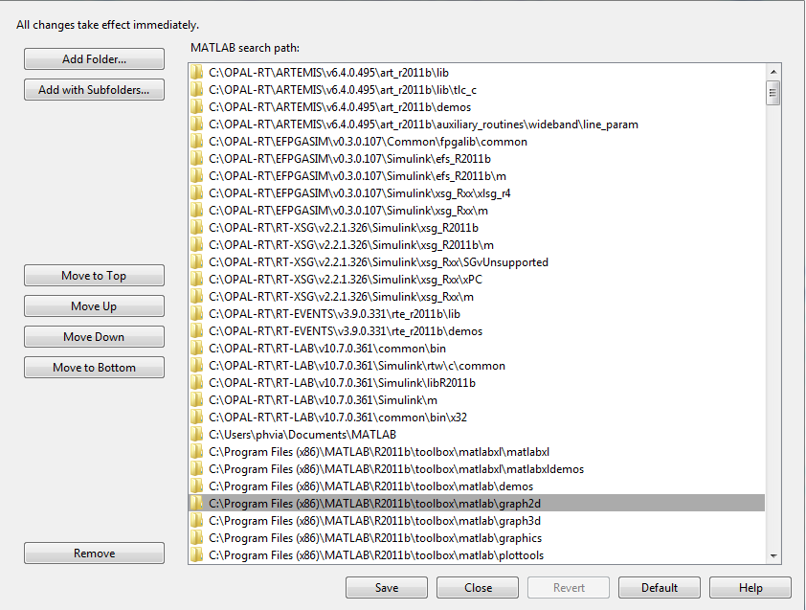

Figure 6‑1 - Chemin d'accès des librairies d'Opal-RT dans Matlab

## Préparation d’une simulation Opal-RT

Les simulations Opal-RT sont séparées en trois parties différentes, soit le modèle électrique, la commande et la console. Si l’on prend la simulation du hacheur 4 quadrants implanté sous SPS (page 4-20), il est possible de séparer la simulation selon ces trois sections. Comme son nom l’indique, le modèle électrique contient les différentes composantes électriques du modèle du hacheur 4 quadrants. La commande contient toute la partie entourée du rectangle vert dans la figure 4‑18 ainsi que différents artifices propres à Opal-RT et la console contient les différents outils d’affichage de mesure et de contrôle de la simulation, comme les boutons de sélection « Boucle ouverte / Boucle fermée ». Ces trois sections sont séparées au travers de deux fichiers « .mdl ». Un fichier sert pour le modèle électrique et l’autre fichier sert pour les deux autres sections.

### Section électrique / FPGA

Comme expliquée précédemment, la section électrique dans le cas du hacheur 4 quadrants sur Opal-RT est semblable à celle sous SPS. En effet, les principales différences proviennent de la nomenclature d’Opal-RT qui doit être suivie. La figure 6‑2 présente la section électrique contenue dans le fichier « H4Q\_FPGA.mdl ». Comme la figure le montre, il est nécessaire d’effectuer 4 changements primaires lors de la conversion.

Le premier changement est la transformation de tout type de source CA ou CC par des sources de tension et de courant contrôlées. Donc dans notre cas, la source CC du hacheur 4 quadrants devient une source alternative contrôlée.

Le second changement est la substitution de tous les types de blocs de mesure par des blocs de mesure simple tension et courant. Ainsi, il n’est plus possible de se servir des mesureurs internes aux blocs SPS ni des mesureurs triphasés comme dans le cas de l’AFE.

Le troisième changement est le nom de chacune des sources, des éléments de commutation et des blocs de mesures. Les sources doivent se nommer ainsi : « UXX » où XX est un numéro de 01 à 16. Les éléments de commutation (IGBT, Diodes, Interrupteurs idéaux) doivent se nommer ainsi : « SWXX » où XX est un numéro de 01 à 24. Les blocs de mesures doivent se nommer ainsi : « YXX » où XX est un numéro de 01 à 16.

Finalement, le dernier changement est la gestion des entrées-sorties. La simulation électrique est toujours composée de 2 entrées et 1 sortie. Les deux entrées sont respectivement les valeurs des 16 sources possibles et les 24 signaux de commutation. La sortie est un bus des 16 mesures possible du système.

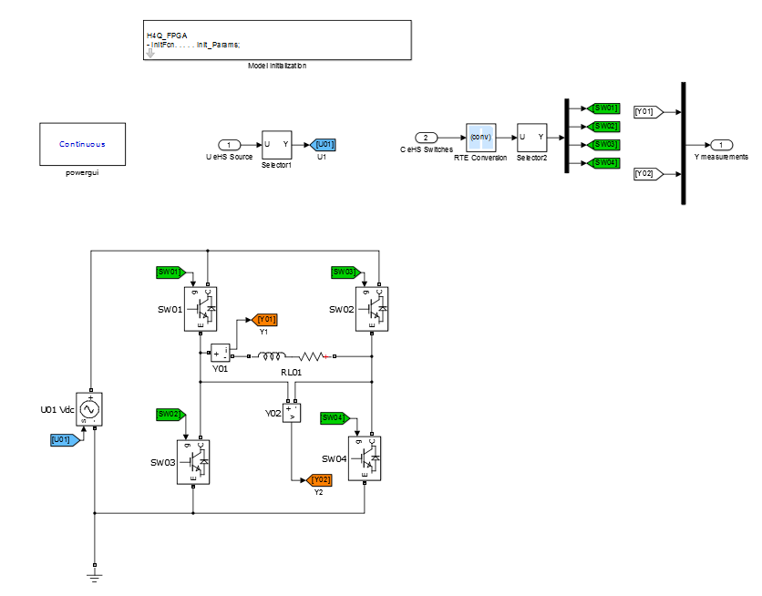

Figure 6‑2 - Schéma électrique du hacheur 4 quadrants sur Opal-RT

Il est important de ne pas oublier de « mise à la terre », car contrairement à SPS, la simulation Opal-RT ne peut pas fonctionner sans cette « MALT ».

### Section Commande/Console

La section de commande et la section de la console sont inclues le même fichier de simulation nommée « H4Q\_CPU.mdl ». La figure 6‑3 montre la liaison entre les deux sections. Nous voyons que la console doit se nommer « SC\_Console » et que la commande doit se nommer « SM\_eHS ». Ensuite la console envoie des signaux de contrôle à la commande « eHS », produit un résultat et envoie ce résultat de nouveau à la console. Les deux sections suivantes présentent les deux parties plus en détail.

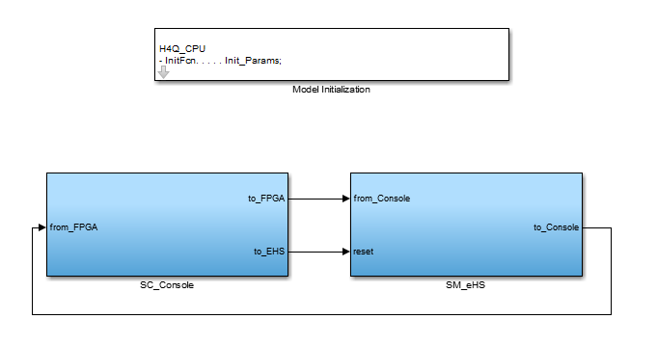

Figure 6‑3 - Liaison entre la console et la commande du hacheur 4 quadrants sous Opal-RT

#### Section Console (SC\_Console)

La figure 6‑4 présente la console (SC\_Console) plus en détail. Nous pouvons voir que celle-ci est séparée en deux parties. La première partie consiste en l’envoi de consigne au module de commande. Ainsi, à l’aide des différents interrupteurs et blocs « Slider », il est possible de contrôler le type de consigne, la valeur de celle-ci et de faire tourner le modèle en boucle fermée ou en boucle ouverte. Tous ces différents signaux sont intégrés dans un « Bus » pour permettre une meilleure organisation et envoyé vers le module de commande à l’aide de la sortie 1 « to\_FPGA ». Un bloc « EHS\_Reset » permet de réinitialiser la simulation si un problème de convergence survenait.

La seconde partie consiste en un « scope » qui affiche les différentes valeurs de mesures obtenues en temps réel par la simulation. Celles-ci proviennent du bloc de commande et doivent nécessairement passer au travers un bloc « OpComm ». Ce bloc permet la synchronisation du modèle de console (qui tourne sur l’ordinateur de l’usager) avec le modèle de commande (qui tourne sur le simulateur temps réel). Une fois la synchronisation effectuée, il suffit de router les signaux vers le « scope » comme d’habitude avec les différents blocs Simulink.

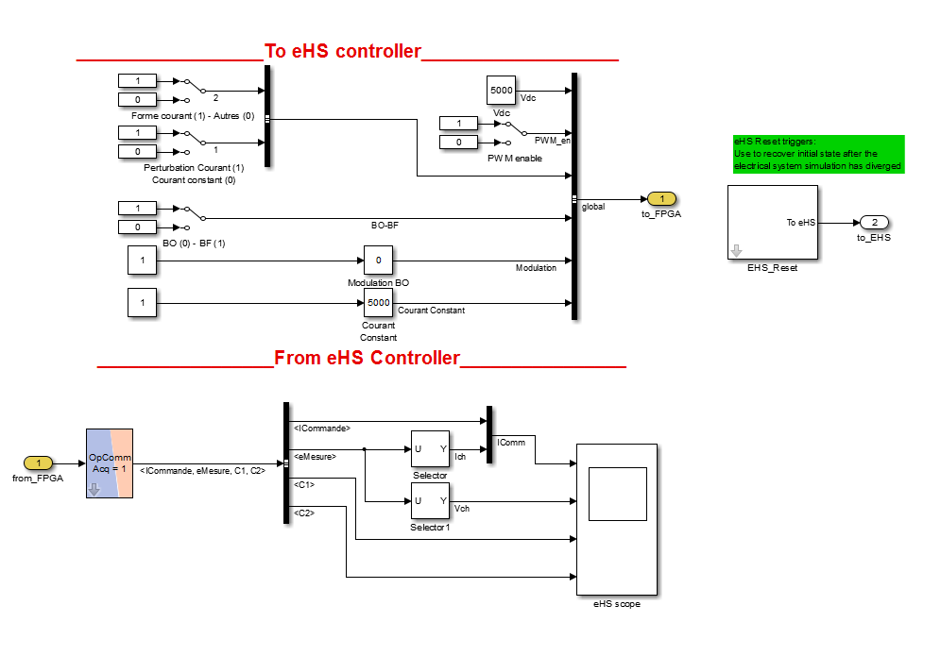

Figure 6‑4 - Console de la simulation du hacheur 4 quadrants sur Opal-RT

#### Section Commande (SM\_eHS)

**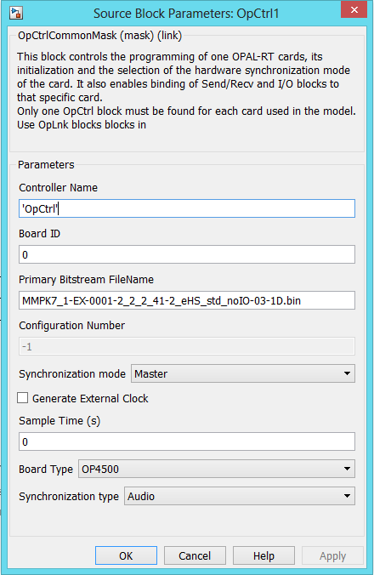**La figure 6‑6 présente la section commande (SM\_eHS) plus en détail. Cette partie est la plus complexe des trois sections de la simulation. Celle-ci est séparée en 6 principales régions.

Figure 6‑5 - Module OpCtrl de Opal-RT

La première région est la réception des informations de la console. Comme pour le cas de la console, il est nécessaire de faire traverser les signaux au travers d’un bloc « OpComm » pour synchroniser la console qui tourne sur l’ordinateur avec le bloc de commande « SM\_eHS » qui tourne sur le CPU du simulateur en temps réel.

La seconde partie est le choix de la consigne. À l’aide des différents signaux qui proviennent de la console, il est possible de choisir parmi 4 types de consignes, soit : la courbe de courant de référence du CERN, une perturbation de 100 A aux alentours de 6000 A, une valeur de référence constante spécifiée dans la console et le circuit en boucle ouvert avec indice de modulation spécifié dans la console. Comme la console et la commande ne communiquent pas de façon synchrone, il est nécessaire de mettre les différentes sources variables dans le modèle de commande et d’effectuer le choix de la consigne à l’aide des interrupteurs contrôlés. Si la courbe du CERN était implantée dans la console, la vitesse de simulation serait grandement réduite et des problèmes de synchronisation seraient rencontrés.

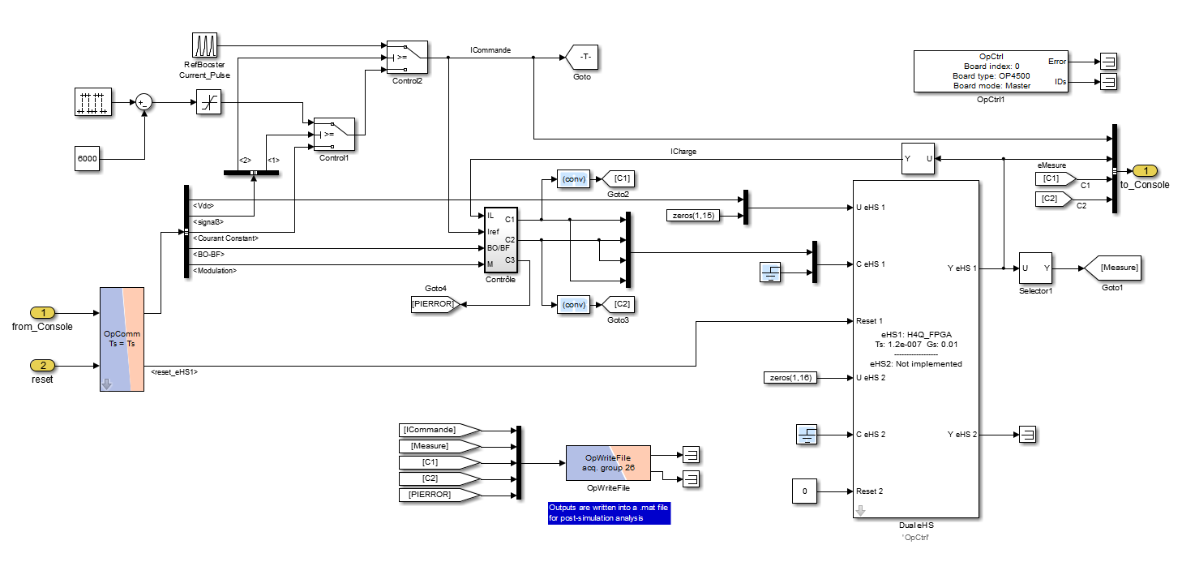La troisième partie est le module de consigne PWM au milieu de la figure. Celui-ci est le même que dans le cas de SPS, mais certain blocs comme les comparateurs sont changés pour des blocs comparateurs Opal-RT. Ces blocs sont mieux adaptés à la détection des passages par zéro sur le simulateur.

Figure 6‑6 - Module de commande SM\_eHS du simulateur hacheur 4 quadrants sur Opal-RT

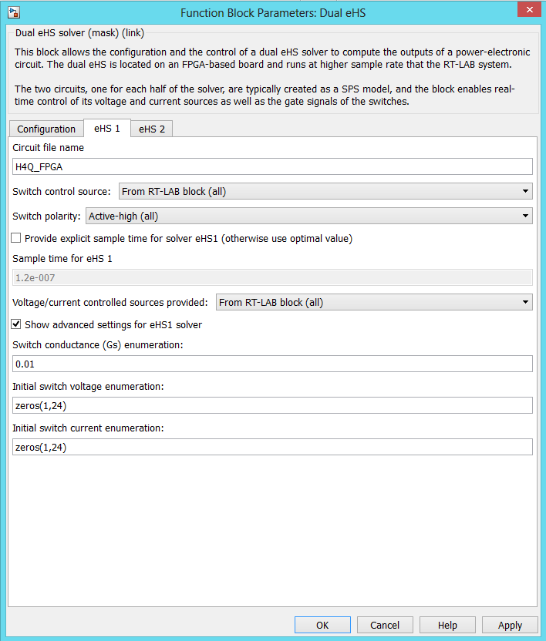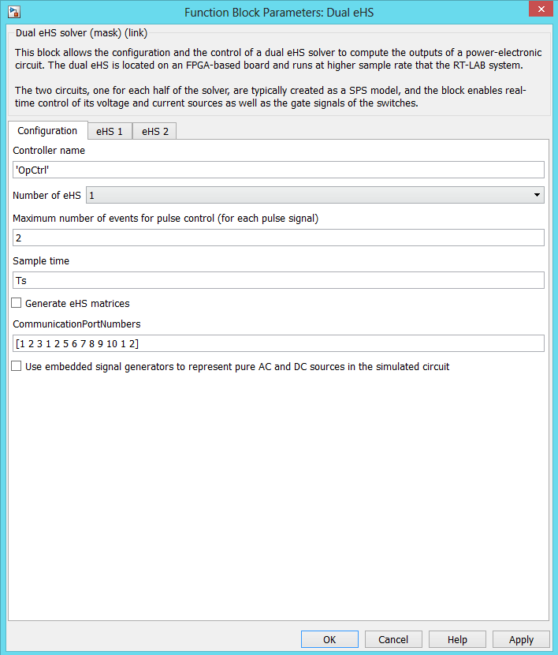La quatrième partie est composée des deux modules FPGA (OpCtrl et Dual eHS). Le module « OpCtrl » permet le choix du module FPGA du simulateur. La figure 6‑5 présente la fenêtre de configuration du bloc « OpCtrl ». Le « Controller Name » est un nom arbitraire donné au contrôleur. Le « Board ID » et le « Primary Bitstream Filename » et le « Board Type » sont donnés par le logiciel RT-Lab lors de la connexion avec le simulateur en temps réel. Ce logiciel est expliqué dans la section suivante. De plus, le fichier « Primary Bitstrem Filename » doit être dans le même répertoire que la simulation. Des informations supplémentaires peuvent être obtenues dans le module d’aide du bloc. Le « bloc Dual eHS » est le bloc qui spécifie la simulation électrique qui doit être implantée. La figure 6‑7 présente la configuration du bloc « Dual eHS ». Dans la page « Configuration », il est nécessaire de spécifier le nom du contrôleur défini dans le bloc « OpCtrl », le nombre de simulations électriques (pour un maximum de 2) et le pas de calcul du bloc. Dans la page eHS1 (qui est la même que la simulation électrique eHS2), il faut définir la simulation électrique à effectuer (le nom du fichier « .mdl » sans l’extension). Les autres options sont expliquées dans la section « Help » du bloc et peuvent être laissées à la valeur par défaut pour la simulation de base. Le bloc « Dual eHS » prend 6 signaux en entré et produit deux signaux en sortie. Les 6 signaux d’entrées et les deux signaux de sortie sont séparés en deux pour représenter les deux modules électriques pouvant être implantés. La première entrée est le groupe de 16 signaux de source. Dans le cas du H4Q, seule la première entrée correspond à la tension CC de 5000V. Les autres signaux de source sont mis à zéro. La seconde entrée est le groupe de signaux de commutation. Dans notre cas, les 4 interrupteurs sont contrôlés par 2 signaux RTE fonctionnant en paire. Ainsi, les 20 autres signaux sont mis à zéro par un « Ground RTE ». Finalement la troisième entrée est le « Reset » logique. Lorsque la valeur du « Reset » passe à 1, la simulation est automatiquement redémarrée. La sortie correspond aux 16 signaux de mesure du modèle électrique. Dans notre cas, la première mesure, qui est la mesure de courant dans la charge, est envoyé en « feedback » au module PWM.

Figure 6‑7 - Bloc "Dual eHS" de Opal-RT

La cinquième section est l’envoi des données mesurées vers la console. Ces données sont groupées en bus et envoyé vers la console pour être affichées sur le « Scope »

La sixième section effectue une sauvegarde dans un fichier matriciel de la première seconde de simulation à l’aide d’un bloc « OpWriteFile ». Le fonctionnement du bloc est expliqué dans le module d’aide du bloc.

## Utilisation de RT-Lab

RT-Lab est le logiciel principal des simulateurs Opal-RT. Ce logiciel permet d’envoyer les simulations précédentes dans le simulateur et d’effectuer plusieurs analyses de la simulation temps-réel. Les prochaines sections expliquent plus en détail le fonctionnement du logiciel.

### Préparation et démarrage de RT-Lab

Pour se connecter au simulateur à l’aide de la carte réseau, il est nécessaire de préparer celle-ci. En effet, lors de la connexion d’un câble Ethernet à un routeur à la maison ou au travail, celui-ci est programmé pour envoyer les informations nécessaires pour permettre une connexion automatique. Toutefois, le simulateur Opal-RT n’envoie pas ces informations, il est donc nécessaire de programmer la carte réseau pour se connecter avec le simulateur.

Voici la marche à suivre :

1. Aller dans le panneau de configuration (Control Panel) du système d’exploitation;
2. Aller dans le « Centre de réseau et partage (Network and Sharing Center) »
3. Cliquer sur « Modifier les paramètres de la carte (Change adapter settings) »
4. Double cliquer sur la connexion réseau filaire
5. Cliquer sur le bouton « Propriétés »
6. Double cliquer sur Protocole Version 4 (TCP/IPv4)
7. Cliquer sur « Utiliser l’adresse IP suivante (Use the following adress) »
8. Comme « Adresse IP », entrez la même adresse que le simulateur, toutefois changer le dernier chiffre.
9. Comme « Masque de sous-réseau (Subnet Mask) », entrez la valeur suivante : « 255.255.255.0 »
10. Comme « Passerelle par défaut (Default gateway)», entrez la même adresse que pour le bloc « Adresse ip »
11. Appuyer sur OK pour valider toute les modifications

Avec ces modifications, la communication entre le simulateur est maintenant fonctionnelle. Il ne reste plus qu’à démarrer celui-ci en le branchant avec le câble 120V, en plaçant le bouton en position « Marche » à l’arrière du simulateur et en appuyant sur le bouton de mise en marche à l’avant. Finalement il suffit de brancher un câble « Ethernet » entre l’ordinateur et le simulateur

Par la suite, il est possible de démarrer RT-Lab. Pour se faire, il faut démarrer le logiciel « Meta-Controller » si ce n’est pas déjà fait. Par la suite, il est possible de démarrer le logiciel RT-Lab. Celui-ci, lors de son démarrage, va demander un chemin de travail (Workspace). Il suffit de laisser la valeur par défaut ou de choisir un nouveau dossier. L’important est de choisir un dossier où l’utilisateur possède des droits de lecture et d’écriture.

### Ajout du simulateur

Voici la procédure d’ajout d’un simulateur

1. Effectuer un clic droit sur le mot « Targets » dans le menu « Project Explorer ».
2. Sélectionner « New Target » dans le menu « New »
3. Donner un nom au simulateur et entrer l’adresse IP écrite sur le boitier du simulateur. Dans notre cas, l’adresse IP était 192.168.10.101 ou 192.168.10.102
4. Appuyer sur « Ping » pour vérifier la connexion
5. Appuyer sur « Finish »

Si la connexion ne s’effectue pas correctement, vérifier l’adresse IP de la carte réseau ainsi que la connexion du câble « Ethernet »

Une fois le simulateur ajouté, il est important d’effectuer une requête d’information sur la composition du simulateur. Effectuer un clic droit sur le simulateur et sélectionner « Tools » et « Get I/O infos ». Les informations sur les composantes du simulateur vont s’afficher. Grâce à ces informations, il est possible de remplir le bloc « OpCtrl » expliqué dans la section sur la simulation. Le « Board Index » ainsi que le type de FPGA vont être nécessaires pour choisir le bon fichier binaire. Toutes les informations à ce sujet sont expliquées dans l’aide du bloc « OpCtrl »

### Création d’une simulation

Voici la marche à suivre pour l’ajout d’une simulation :

1. Double cliquer sur « Create a new project » dans le « Project Explorer »
2. Donner un nom au projet et appuyer sur « Finish »
3. À l’aide de l’explorateur de fichier de Windows, aller dans le « Workspace » d’Opal-RT précédemment spécifié.
4. Aller dans le dossier du projet précédemment créé
5. Copier dans celui-ci les deux fichiers de simulation (Modèle électrique et modèle Console/Commande)
6. Copier le fichier binaire associé au module FPGA, dans notre cas « MMPK7\_1-EX-0001-2\_2\_2\_41-2\_eHS\_std\_no\_IO-03-1D.bin »
7. Dans RT-Lab, faire un clic droit sur le projet précédemment créé et cliquer sur « Add Existing Model »
8. Aller chercher le modèle Console/Commande dans le dossier du projet et appuyer sur « Ok »
9. Lorsque RT-Lab demande s’il doit copier ou effectuer un lien, appuyer sur le bouton « No »

### Vérification des paramètres de la simulation

Pour le bon fonctionnement de la simulation, certains paramètres doivent être vérifiés

La figure 6‑8 présente les paramètres de l’onglet « Execution » du modèle précédemment crée.

### Lancement de la simulation

Pour lancer la simulation, il faut effectuer 4 étapes. Voici les étapes :

1. Démarrer Matlab à l’aide du bouton « Matlab » dans la barre de boutons. S’assurer que la version est bien la « 2011b 32 bits »
2. Une fois Matlab démarré, double cliquer sur la simulation
3. Aller dans l’onglet « Overview »
4. Appuyer sur « Edit the model »
5. Une fois le modèle démarré, appuyer sur « Build the model »
6. Une fois la compilation effectuée, appuyer sur « Load the model »
7. Une fois le chargement effectué, appuyer sur « Execute the model »

Si un problème survient lors de la mise en route de la simulation, lire les différents messages d’erreur pour corriger le problème.

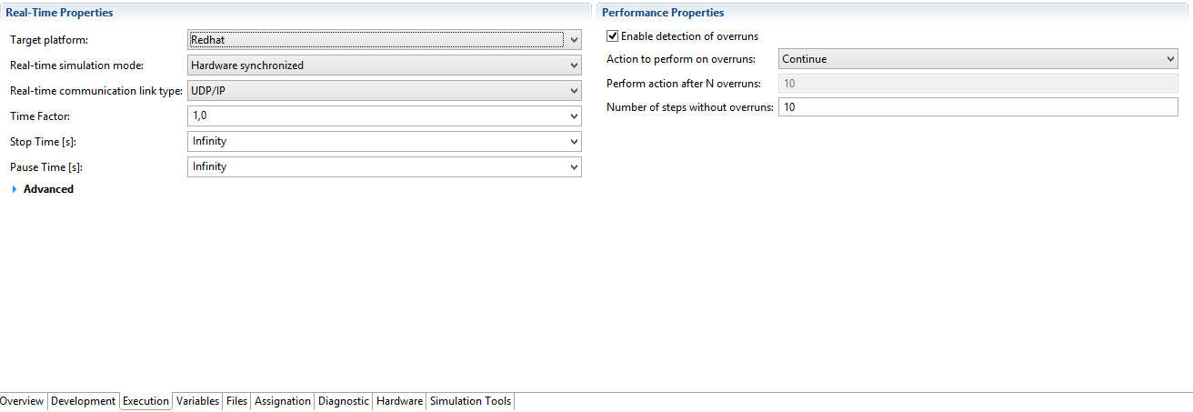

Figure 6‑8 - Paramètres d'exécution de la simulation Opal-RT

# Interface alternative Excel

Comme chacun des simulateurs possède une interface d’utilisation qui lui est propre, il est intéressant d’utiliser une interface commune qui permet de contrôler les différents simulateurs à l’aide du même outil. En plus de simplifier la prise en main des différents simulateurs, cette interface empêche les erreurs de paramétrisation, car les paramètres sont directement envoyés aux simulateurs. Ainsi, il n’est plus nécessaire d’effectuer la copie des différents paramètres lorsque la même simulation doit être lancée sur le simulateur A et le simulateur B.

## Explications générales de l’interface

L’interface alternative est séparée en deux sections : la section de contrôle des simulations et des paramètres ainsi que la section de programmation de l’interface. Ainsi, pour que l’interface fonctionne correctement, il est nécessaire d’utiliser l’onglet de programmation de l’interface avant de lancer des simulations. Les prochaines sections sont basées sur la version 2013 du logiciel Excel. Ainsi, les versions antérieures peuvent être différentes et l’interface peut ne pas fonctionne correctement. De plus, les marches à suivre peuvent être différentes.

### Prérequis pour le bon fonctionnement

L’interface de contrôle permet de contrôler les simulateurs SPS et Psim. Toutefois ces deux simulateurs ne se contrôlent pas de la même façon. En effet, le simulateur SPS se sert d’un « module d’extension » à l’intérieur d’Excel pour permettre l’envoi des paramètres ainsi que le contrôle de la simulation tandis que le simulateur PSim reçoit ses paramètres par injection en ligne de commande.

#### Simulation SPS

Voici la marche à suivre pour activer le module complémentaire nécessaire.

1. Aller dans le menu « File » en haut à gauche de l’interface d’Excel;
2. Appuyer sur le bouton « Options » dans la barre de droite;
3. Aller dans la section « Add-ins » dans la barre de droite de la fenêtre « Excel Options »;
4. Sélectionner le choix « Excel Add-ins » dans le menu déroulant « Manage » dans le bas de la fenêtre « Excel Options »;
5. Appuyer sur le bouton « Go »;
6. **Si le module complémentaire « Spreadsheet Link EX X.X.X for use with MATLAB and EXCEL 2007/2010 » n’est pas disponible dans la liste, appuyez sur le bouton « Browse ». Si vous avez effectué cette étape, vous pouvez aller au point 9 de la marche à suivre, sinon passez à l’étape suivante;**
7. **Si le module complémentaire « Spreadsheet Link EX X.X.X for use with MATLAB and EXCEL 2007/2010 » est disponible est coché, l’installation du module complémentaire est déjà effectuée. Si vous avez effectué cette étape, vous pouvez aller à la fin de la marche à suivre, sinon passez à l’étape suivante;**
8. **Si le module complémentaire « Spreadsheet Link EX X.X.X for use with MATLAB and EXCEL 2007/2010 » est disponible dans la liste, mais n’est pas coché, appuyez sur le petit carré blanc à gauche du module complémentaire pour le coché et l’activer. Si vous avez effectué cette étape, vous pouvez aller à la fin de la marche à suivre;**
9. Aller dans le dossier « <DOSSIER D’INSTALLATION DE MATLAB>\<VERSION DE MATLAB>\toolbox\exlink »
10. Sélectionnez le fichier « excllink2007.xlam » et appuyez sur « Open »
11. Retournez au point 6 de la marche à suivre.

Suite à la marche à suivre, le module complémentaire de communication entre Matlab et Excel est installé. Dans l’onglet principal « Home », la section « MATLAB » à droite de la barre de menu devrait avoir apparu (voir figure 7‑1)



Figure 7‑1 - Barre de menu avec l'outil de communication entre Matlab et Excel

#### Simulation PSim

Voici la marche à suivre pour permettre la communication entre PSim et Excel.

1. Aller dans l’onglet « Options » dans le bas d’Excel;
2. Trouver la section « Location de PSim;
3. Remplacer la valeur du chemin d’accès en dessous de « Location de PSim » par le chemin d’accès du logiciel PSim. Normalement cette valeur est « C:\Program Files\Powersim\PSIMX.X.X\_X64 » pour la version 64bits et « C:\Program Files (x86)\Powersim\PSIMX.X.X » pour la version 32bits

Une fois la marche à suivre complétée, la communication entre PSim et Excel est active.

### Page « Options »

Dans cette page, 2 groupes d’informations sont nécessaires pour le bon fonctionnement des simulations. Premièrement, il est nécessaire d’indiquer toutes les simulations disponibles. Pour se faire, il est nécessaire de les séparer en groupe, de donner un nom au groupe, de lister les différentes simulations à l’intérieur du groupe à l’aide de leur nom et d’indiquer le nom de fichier de la simulation. La figure 7‑2 présente ces différentes informations. Il est important de respecter la présentation du fichier lors de la modification sinon l’interface ne fonctionnera plus. En d’autres mots, l’interface est séparée selon la hiérarchie présentée à la figure 7‑3.

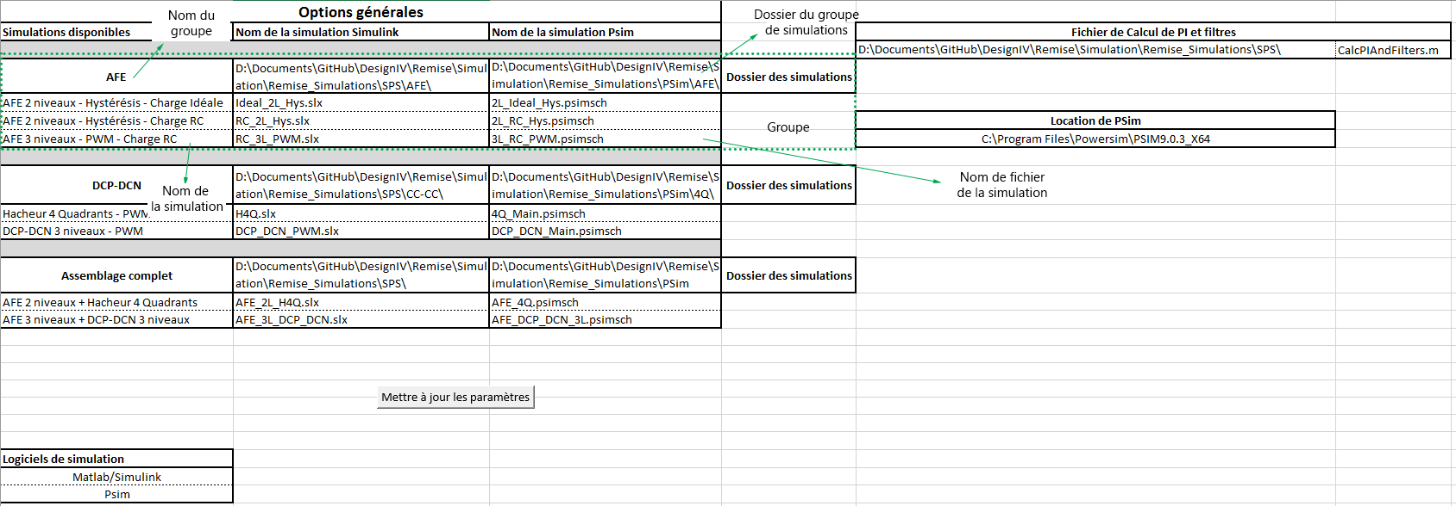

Figure 7‑2 - Options pour le bon fonctionnement de l'interface (Simulations)

Le second groupe d’information nécessaire est le chemin d’accès et le nom du fichier de calcul des paramètres automatique des PI et des filtres. Ce fichier se nomme « CalcPIAndFilters.m » et se situe normalement dans le dossier « Remise\_Simulations\SPS ». Ainsi, si le dossier principal des simulations est « C:\Users\<NOM D’UTILISATEUR>\Desktop\Simulation\_PS\_BOOSTER\_CERN » alors il faudra mettre dans la case « E3 » la valeur suivante : C:\Users\<NOM D’UTILISATEUR>\Desktop\Simulation\_PS\_BOOSTER\_CERN\  
Simulations\SPS » et dans la case « F3 » la valeur suivante : « CalcPIAndFilters.m ».

### Page « Paramètres »

Cette page est séparée en deux parties et la section des prérequis ainsi que la section de programmation de l’interface doivent avoir été complétées pour que la page des paramètres et de lancement des simulations soit fonctionnelle.

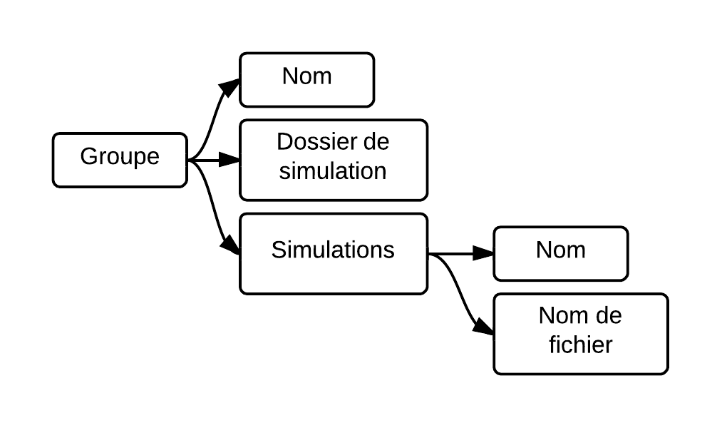La première partie est la paramétrisation de la simulation. Toutes les valeurs utilisées dans les différentes simulations sont disponibles dans cette section. La partie de droite de la figure 7‑4 présente une partie des différents paramètres disponibles. Il est possible d’ajouter d’autres paramètres en modifiant le fichier et en suivant la même présentation. L’interface va détecter les nouveaux ajouts automatiquement seulement si la présentation est bien respectée. Il est possible de calculer les valeurs des différents PI et filtres à l’aide du bouton « Calculer les PI et les filtres ». Ce bouton va lancer Matlab, si celui-ci ne l’est pas déjà, et calculer les valeurs automatiquement.

Figure 7‑3 - Hiérarchie des simulations dans l'interface

La seconde partie est le contrôle de la simulation. À l’aide des 3 menus déroulants « Type de simulation », « Choix de la simulation » et « Logiciels de simulation », il est possible de choisir le groupe de simulation, la simulation ainsi que la plateforme de simulation utilisée.

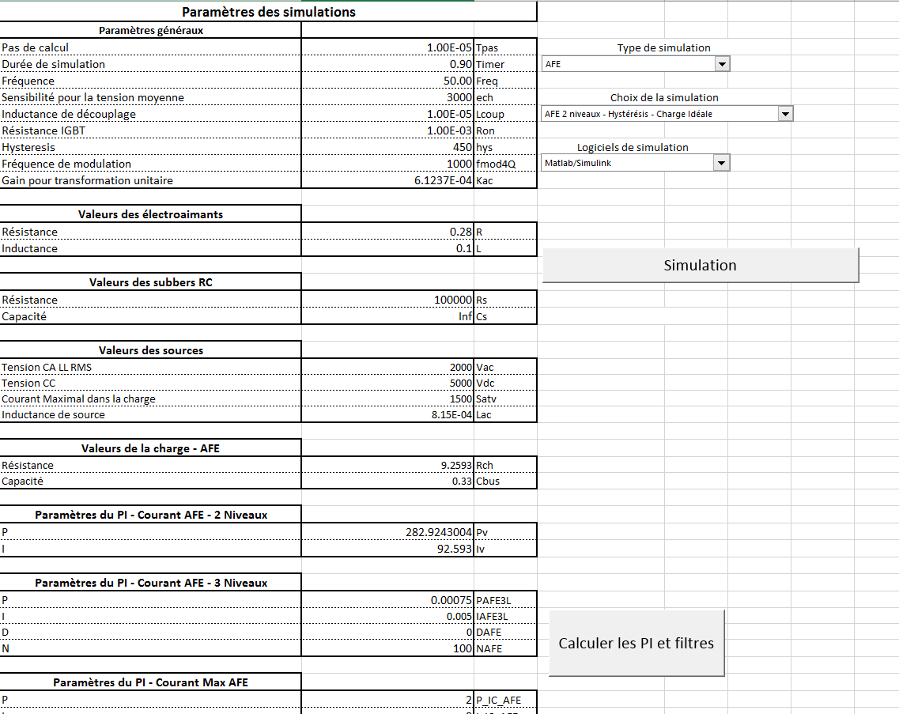

Figure 7‑4 - Interface de paramétrisation et de contrôle des simulateurs

Une fois ces choix effectués, il suffit d’appuyer sur le bouton « Simulation ». Il est important de noter que l’interface d’Excel va figer pendant la simulation sur SPS. Cet effet est normal et difficile à régler compte tenu de la méthode de communication entre SPS et Excel. De plus, il est impossible d’interagir avec les simulations PSim lorsque celles-ci sont en train d’être simulées.